МІНІСТЕРСТВО ОСВІТИ І НАУКИ УКРАЇНИ
Глухівський національний педагогічний університет
імені Олександра Довженка

Кафедра фізико-математичної освіти та інформатики

ОРГАНІЗАЦІЯ ТА ПРОВЕДЕННЯ КВЕСТІВ З ГЕОМЕТРІЇ З УЧНЯМИ 7-9 КЛАСІВ

Виконала:
студентка 43-М групи
спеціальності 014 Середня освіта
спеціалізації 014.04
Середня освіта (Математика)
Банчукова Дарія Олександрівна
Науковий керівник:
кандидат педагогічних наук
Заїка О.В.

Дата захисту «____» _____________________2021 р.
Національна оцінка ___________________________
Кількість балів: __________Оцінка: ECTS ________
Члени комісії ____________ ___________________
_______________ _____________________________
(підпис) (прізвище та ініціали)
_______________ _____________________________
(підпис) (прізвище та ініціали)

Глухів 2021 р
ВСТУП………………………………………………………………………….3
РОЗДІЛ І. ОСОБЛИВОСТІ ОРГАНІЗАЦІЇ КВЕСТІВ У ШКОЛІ…………
1.1 Поняття квесту, їх види……………………………………………
1.2 Особливості організації квестів в основній базовій школі
1.3 Аналіз навчальних програм та підручників з геометрії для 7-9 класів
1.4 Психолого-педагогічні особливості учнів 7-9 класів
РОЗДІЛ ІІ. КВЕСТ З ГЕОМЕТРІЇ ЯК МОТИВАЦІЯ НАВЧАННЯ
2.1. Квести на уроках геометрії
2.2. Квести у позаурочний час
2.3. Квест у виховному процесі
2.4. Апробація результатів дослідження
ВИСНОВКИ
СПИСОК ВИКОРИСТАНИХ ДЖЕРЕЛ
ДОДАТКИ

ВСТУП
У період стрімкого розвитку науки та техніки молоде покоління потребує міцних й ґрунтовних знань про навколишній світ. Для кожного викладача основним завданням є процес перетворення навчання на цікаве і доступне для кожного. Адже активне навчання потребує залучення учнів у навчальний процес. При розв’язанні цих проблем важливе місце відводиться математиці в цілому, а отже і геометрії зокрема. Але у більшості учнів виникають труднощі при першому знайомстві з геометрією та в її подальшому вивченні, вони вважають геометрію “сухою” і складною, і втрачають до неї інтерес. Тому, що викладання геометрії пов’язане з використанням великого обсягу різноманітної інформації і поданням її у вигляді таблиць, схем, діаграм, визначенні залежності між різними об’єктами і явищами, будовою та функціями.
Вивчення математики має зацікавлювати, пробуджувати інтерес та мотивацію, навчати самостійного логічного мислення, надихати на створення чогось нового. Обравши різні групи сучасних інноваційних методів та форм навчання, можна досягти вагомого результату, адже інтерактивне навчання гарантує стовідсоткове включення всіх у процес навчання.
Усе викладене вище необхідно враховувати у школі під час навчання геометрії. Тому на уроках геометрії доцільно використовувати не лише стандартні форми навчання, а й можливості сучасних інформаційних технологій.
Застосування квест-технологій та інших інноваційних технологій сприяють усебічному розвитку учнів, перетворюють їх на суб’єкт навчальної діяльності.
Застосування методу проєктів, квест-технологій та інших інноваційних технологій сприяють усебічному розвитку учнів, перетворюють їх на суб’єкт навчальної діяльності.
Квест-технологія, яка є порівняно молодою, вчить учнів знаходити необхідну інформацію, піддавати її аналізу, систематизувати, розв’язувати поставлені задачі та робити висновки. Питання використання квестів не нове, йому присвячено багато робіт науковців. Зокрема: роботи Добровольської Н., Напалкова С., Кадемії М., Новик І., Сокол І., Осадчук О. та ін.
Квест – це науковий термін, що буквально означає «пошук». Квест – цікава, пригодницька гра, тобто завдання, рух ігровим світом до певної мети. Досягнути мети можна тільки за допомогою подолання різноманітних перешкод шляхом розв’язування задач, пошуків і використання предметів, взаємодії з іншими персонажами.
Об’єкт дослідження: процес навчання геометрії учнів 7-9 класів
Предмет дослідження: організація та проведення квестів з геометрії з учнями 7-9 класів.
Мета дослідження: уточнити поняття квесту в навчанні математиці та удосконалити методику організації та проведення квестів з геометрії з учнями 7-9 класів.
Для досягнення поставленої мети були сформульовані такі завдання:
- Проаналізувати навчально-методичну літературу з теми дослідження

- Уточнити поняття «квест» та його види.
- Розробити квести та обґрунтувати методику його організації на уроках геометрії в 7-9 класах та позаурочний час.
Методи дослідження. Для досягнення мети і розв’язання поставлених завдань у процесі роботи використовувалися теоретичні, загально логічні та емпіричні методи та способи дослідження: аналіз та синтез, узагальнення, моделювання, спостереження, анкетування.
Робота складається зі вступу, двох розділів, висновків, списку використаних джерел, додатків.
Результати дослідження частково були представлені на II турі Всеукраїнського конкурсу студентських наукових робіт з галузей знань і спеціальностей «Методика навчання природничо-математичних дисциплін: методика навчання математики» (21-22 квітня 2021 р.), де зайняла ІІІ місце. А також на І, ІІ, ІІІ Всеукраїнських студентських науково-практичних інтернет-конференціях «Студентський науковий вимір проблем природничо-математичної освіти в контексті інтеграції України до єдиного європейського і світового освітнього простору» протягом 2019-2021 років, наявні друковані тези [2,3,4].

РОЗДІЛ І
ОСОБЛИВОСТІ ОРГАНІЗАЦІЇ КВЕСТІВ У ШКОЛІ

  - Поняття квесту, їх види
У час стрімкого розвитку науки та техніки, покоління, яке підростає, потребує міцні й ґрунтовні знання про навколишній світ. Для кожного вчителя головним завданням є процес перетворення навчання на цікаве і доступне для будь-якого учня.

Адже заняття математикою мають зацікавлювати учнів, а не навпаки, пробуджувати в них інтерес та мотивацію, навчати самостійному логічному мисленню та діям, навіть надихати на створення чогось нового. Вибравши найрізноманітніші сучасні інноваційні методи та форми навчання, можна досягти гарного результату, бо інтерактивне навчання гарантує стовідсоткове включення будь-якого учня в процес навчання.
За останні роки в педагогіці з’явився новий напрям, який дає змогу вчителю по новому формувати навчальні завдання за допомогою різноманітних технологій Всесвітньої павутини. Цей напрям має назву квест.
Квест (від англійського "quest" – виклик, пошук, пригода) - це один із інтелектуальних видів ігрових розваг, в процесі яких учасникам потрібно пройти ряд перешкод, розв’язати різноманітні завдання, відгадати логічні загадки, впоратися з труднощами, що виникають на їх шляху, для досягнення спільної мети [24].
Довгий час квести не використовувалися в освіті. Все змінилося із появою комп’ютерних технологій. Вперше термін «квест» в якості освітньої технології був представлений влітку 1995 року Берні Доджем, професором освітніх технологій Університету Сан-Дієго (США) [12; 23]. Під квестом професор мав на увазі певне проблемне завдання, розміщене на сайті, яке передбачає самостійний пошук інформації в мережі Internet. Томас Марч розширив означення квесту і деталізував це поняття.
Квест (або веб-квест), – на думку Марча Т., – це створена за типом опор навчальна структура, яка використовує посилання на суттєво важливі ресурси в Інтернеті та автентичні завдання для того, щоб мотивувати учнів до дослідження будь-якої проблеми з неоднозначним рішенням, розвиваючи тим самим їх вміння працювати як індивідуально, так і в групі (на кінцевому етапі) у веденні пошуку інформації та її перетворення в складніше знання (розуміння). Кращі з квестів досягають це таким чином, що учні починають розуміти багатство тематичних зв'язків, легше долучаються до процесу навчання і навчаються міркувати власним пізнавальним процесом [13].
У роботах Шмідта В. квести розуміються як міні-проєкти, засновані на пошуку інформації в Інтернеті [20].
Кузнєцова Т. розглядає квест як приклад організації інтерактивного освітнього середовища [11].
Яковенко А. розкриває поняття квесту як проблемне завдання з елементами рольової гри, для виконання якої використовуються інформаційні ресурси Інтернету [21].
За О.Г. Шевцовою, квест – орієнтована на вирішення проблеми діяльність [19].
Я.С. Биховський, вивчаючи веб-квести, визначає їх як “сайт в Інтернеті, з яким працюють учні, виконують те чи інше навчальне завдання” [5].
М.С. Гриневич розглядає медіаосвітні квести як нову й перспективну технологію в медіадидактиці [8].
Квести володіють особливістю, яка поєднує ігровий потенціал з пізнавальними та дослідницькими можливостями. Учитель, складаючи завдання, дає учням посилання на певні ресурси. Учасники, виконавши завдання, залишають звіт на сайті квесту. Завдання можуть бути довгостроковими й короткочасними, груповими та індивідуальними. За змістом вони бувають творчими, науковими, репортерськими, аналітичними, оцінювальними та ін.
У сучасному світі є величезна кількість різних квестів. Їх можна поділити на кілька категорій [17] :
Графічні - це один із різновидів пригодницьких комп'ютерних ігор. Взаємодія учасника з ігровим світом, в них гра здійснюється за допомогою курсору. Ці квести з'явилися в 1980 році.
Головоломки-віртуальні ігри, проходження сюжету яких пов'язано з розв′язанням різноманітних логічних завдань і задач. Серед відомих квестів-головоломок є «тетріс», що з'явився в 1984 році і став найпопулярнішою грою на багато років.
Візуальні романи є підвидом текстового квесту, де учаснику показується історія в картинках, анімаціях або коротких відеороликах. На екран виводиться зображення з музичним або звуковим супроводом, і потрібно вибрати правильний варіант відповіді на питання. Такі квести з'явилися в Японії і до сьогодні дуже популярні там.
Симулятори ходьби не мають головоломок, це їх відрізняє від інших. За сюжетом учасник досліджує локації, які вражають своєю красою і реалістичністю. При розробці таких квестів варто приділити увагу деталізації і графічним ефектам, щоб максимально посилити ефект присутності. Ці квести не мають певної кінцівки і все залежить від дій учасника.
Квести в реальності – це відомі всім розважальні ігри. Суть таких квестів, як у віртуальних іграх, але всі дії відбуваються з учасником.
Сокол І. так означає квест – інноваційна педагогічна ігрова технологія, що передбачає виконання учнями навчально пошуково пізнавальних проблемних завдань відповідно до задуму/сюжету, під час якого вони добирають та упорядковують інформацію, виконують самостійну, дослідницьку роботу, що сприяє систематизації та узагальненню вивченого матеріалу, його збагаченню, поданню у вигляді цілісної системи [17].
Існують різні класифікації квестів. Сокол І. пропонує такі [17]:
- за формою проведення: комп’ютерні ігри, веб-квести (за типом «методу проєктів», за типом «змагання»), медіа-квести, QR-квести, квести на природі, city-квести, комбіновані);
- за терміном реалізації (довгострокові (семестр або навчальний рік) та короткострокові (1‒3 заняття));
- за структурою сюжетів (лінійні, нелінійні, кільцеві);
- за режимом проведення (віртуальні, реальні та комбіновані);
- за формою роботи (групові, індивідуальні);
- за предметним змістом (моноквест, міжпредметний);
- за інформаційним освітнім середовищем (традиційне, віртуальне);
- за технічною платформою (віртуальні щоденники та журнали, форуми, Вікісторінки, Googlе-групи, соціальні мережі);
- за діяльністю учнів (дослідницький, інформаційний, творчий, пошуковий, ігровий, рольовий, тематичний);
- за рівнем складності (репродуктивні, репродуктивнокогнітівні, когнітивні, когнітивно-креативні, креативні).
За типом завдань (класифікація Доджа Б. і Марча Т. [15]):
1) переклад-демонстрація (розуміння теми на основі презентації матеріалів з різних джерел у новому форматі: створення презентації, плакатів, оповідання тощо);
2) планування та проєктування (розробка плану або проєкту на основі зазначених умов);
3) самопізнання (будь-які аспекти дослідження особистості);
4) компіляція (перетворення формату інформації, отриманої з різних джерел: створення книги рецептів, віртуальна виставка, капсула часу, капсула культури тощо);
5) творче завдання (творча робота в певному жанрі: творча вистава, поезія, пісня, відео тощо);
6) аналітична задача (пошук та систематизація інформації);
7) детектив, загадка, загадкова історія (висновки на основі суперечливих фактів);
8) досягнення консенсусу (розробка плану розв’язання гострої проблеми);
9) журналістське розслідування (об’єктивне подання інформації (розділення думок і фактів));
10) переконання (переконання опонентів або нейтрально налаштованих осіб);
11) наукові дослідження (вивчення різних явищ, фактів, засновані на унікальних Інтернет-джерелах).
За предметним змістом можна виділити моно квест, який включає тільки один навчальний предмет, і міжпредметний квест, який охоплює кілька навчальних предметів. Міжпредметний квест відіграє важливу роль в популяризації навчального предмету, адже демонструє його прикладне значення.
Також варто використовувати творчі, ігрові та рольові квести. Адже так під час вивчення математики учні будуть розвивати творчу уяву, критичне мислення. В процесі гри зможуть швидше запам’ятати інформацію, вчаться бути спритнішими та активнішими.
QR-квести – справжні помічники вчителя під час занять, їх зручно використовувати, якщо у кожного учня є смартфон і можливість підключитися до високошвидкісного інтернету. Вчитель заздалегідь готує завдання або інформацію, яку за допомогою онлайн-генератора «перетворює» в QR-код. Закодувати можна будь-яку інформацію, представлену в різних форматах. Хтось відразу зчитує QR-код і намагається прочитати завдання, хтось проявляє старанність і виконує завдання за інструкцією. Однозначно, такі завдання допомагають у становленні самодисципліни, вчать бути стриманими і наполегливими в подоланні труднощів [6; 12; 13; 24].
Під час вивчення математики, зокрема під час дистанційного або змішаного навчання, доцільно використовувати веб-квести [9]. Адже вони сприяють:
- здатності учнів знаходити в Інтернеті необхідної інформації;
- розвитку мислення учнів на стадії аналізу, узагальнення та оцінки інформації;
- розвитку комп’ютерних навичок учнів та підвищенню їх словникового запасу;
- розвитку дослідницьких і творчих здібностей здобувача освіти;
- підвищення особистісної самооцінки.
Досить часто здобувачі освіти не вміють вчитися, а тому не встигають одразу все зрозуміти та запам’ятати, крім того, молоде покоління має так зване «кліпове мислення», яке також накладає особливості на сприйняття дитиною навчальної інформації. Серед особливостей «цифрового» покоління науковці виокремлюють пізнавальні характеристики, які доцільно враховувати під час організації освітнього процесу учнів: сприйняття інформації, яка подана невеликими порціями та з перервами; нерозуміння складно представленого матеріалу, неможливість засвоєння великого обсягу даних; праця із шаблонами; переважно візуальне сприйняття інформації; мотивування через елементи гри у навчанні; наявність слабких механізмів саморегуляції (контроль, моделювання, оцінка) та, як наслідок, неспроможність самостійно шукати рішення, організовувати час для навчання; низький рівень відповідальності та високий рівень самовпевненості; швидка орієнтація в інформаційних ресурсах; цінність морального та фізичного комфорту навчального середовища [1].
Педагоги з усього світу стали все частіше використовувати технологію квестів як один із способів успішного використання мережі Internet на уроках для зацікавленості учнів в навчанні. Адже це абсолютно нова форма навчальних і розважальних програм, за допомогою якої діти повністю занурюються в те, що відбувається, отримують не тільки позитивні емоції, але й активно включаються в діяльність. Квест не тільки дозволяє кожному учаснику показати свої вміння, знання, здібності, а й сприяє розвитку комунікаційних взаємодій між гравцями, що стимулює спілкування і є гарним способом згуртувати учасників.

1.2.Особливості організації квестів в основній базовій школі
Одним з способів стимулювання інтересу до математичних наук є інновації в області організації навчально-виховного процесу школярів з використанням різних сучасних технологій навчання. Нестандартні підходи до організації занять, що враховують інтереси школярів різного віку, засновані на самостійній дослідницькій діяльності, стимулюють формування пізнавального інтересу до предмета математика.
Загальновідомо, що інтерактивні технології навчання є процесом, заснованим на системі правил організації взаємодії учнів між собою і педагогом, що гарантують педагогічно продуктивне пізнавальне спілкування, в результаті якого створюються ситуації переживання успіху в навчальній діяльності та розвитку професійно значущих компетенцій [14].
Особливо ефективним видом сучасних інтерактивних технологій стає інтерактивна гра, яка створює найкращі умови розвитку, самореалізації членів навчально-виховного процесу. Інтерактивні ігри дозволяють змінити та поліпшити форми поведінки й діяльності суб'єктів педагогічної взаємодії і сприяють усвідомленому засвоєнню цих форм [18].
Сьогодні найбільшої популярності зазнають освітні квести. Власне поняття «квест» і позначає гру, що вимагає від гравця вирішення розумових завдань для просування по сюжету. Сюжет гри може бути визначеним або ж давати безліч результатів, вибір яких залежить від дій гравця.
Треба пам’ятати, що дітям у школі потрібно не просто створити звичайний квест, він має бути цікавим та продуманим настільки, аби діти зацікавилися ним.
Незалежно від тематики та учасників проведення квесту передбачає: загальний збір в призначений час в призначеному місці (це може бути як реальна, так і онлайн зустріч), інструктаж для учасників (правила гри, інструкція щодо виконання завдань, техніка безпеки і т. д.), проходження маршруту та виконання завдань.
Все починається з мети. Причому квест має дві мети: для вчителя та для учнів. Пройти певну навчальну тему; узагальнити певний матеріал, поглибити знання учнів, підготувати їх до вивчення нового – все це мета квесту для вчителя. Для учнів тему потрібно формулювати по-іншому. Вона повинна зацікавлювати з одного боку, та бути інформативною, з другого. Треба, щоб звичайний урок математики перетворився в захопливий освітній квест.
Виходячи з мети квесту, вікових та пізнавальних особливостей учасників квесту створюється сюжет. Головне, щоб він був інтерактивним. В ході вирішення звичайного навчального завдання учні не отримують зворотного зв'язку, і що з того, що два плюс три дорівнює п'ять. А ось інтерактивний елемент сюжету робить рішення гравців необхідними і реагує на них. Наприклад, ви опинилися в 1941 році, якщо ви вчасно не доставите послання зі штабу на передову, то пункт буде захоплений противником.
Для створення квесту обов’язково необхідна наявність ролі для кожного гравця. Всередині ігрового простору учні виступатимуть у ролі ігрових персонажів. Вчені, які будують МКС, стародавні єгиптяни в спробах побудувати піраміду і т.д. Все залежить від сюжету і головної мети. Також важливим при створенні квесту є ускладнення гри, можна додавати рольові елементи - кооперативні дії. В цьому випадку всіх учасників потрібно поділити на групи, додати суперництва, дати якимось гравцям особисті цілі. Ситуація, при якій кожен учасник робить свою частину роботи і чекає інших, мало чим відрізняється від звичайного розв’язування прикладів на уроках. Тому добре працює кооперація. Наприклад, одні гравці володіють методом вирішення, а інші - даними.
І нарешті, загадки та головоломки, з цією частиною ні в одного педагога не повинно виникнути проблем. За приклади можна взяти будь-які навчальні завдання зі збірників і підручників, які подаються в ігровому контексті. Головне пам'ятати, що безглузді речі ми запам'ятовуємо куди гірше, ніж ті, від яких щось залежить.
Треба запам’ятати: завдання повинні бути умовою для того, щоб рухатися далі. Наприклад, тільки розгадавши цю головоломку, я отримаю ключ і зможу рухатися далі. Особливо не варто забувати про правила, і тут мова йде не тільки про техніку безпеки, що можна і що не можна робити, а й про те, як працюють ті чи інші елементи в вашому світі, яким правилам він підпорядкований. Найкраще, якщо у гравців буде можливість робити вибір, як вчинити. Це підвищує емоційну залученість і вчить розглядати різні варіанти. Тільки після цього можна вважати, що основні цеглинки закладено, і квест готовий. Звичайно, спочатку доведеться кілька разів пройтися по маршруту самому, щоб розрахувати таймінг і викласти завдання з матеріалами.
Основними дидактичними принципами, що лежать в основі організації квесту, є:
- діяльнісний принцип: учасник самостійно здобуває знання, а не отримує їх у готовому вигляді;
- принцип цілісності: формується узагальнене системне уявлення про навколишній світ, про певні сфери навколишньої дійсності;
- принцип психологічної комфортності: організовується діалогічне спілкування, створюється доброзичлива атмосфера, орієнтована на реалізацію основних ідей педагогіки співробітництва;
- принцип творчості - орієнтація на творче начало всіх учасників .
Вчителі можуть використовувати квести:
а) як спільну діяльність, в якій учні, об’єднуючись у групи, створюють певний продукт;
б) з метою навчання учнів бути незалежними мислителями, оскільки більшість проблем, з якими стикаються квести є реальними проблемами;
в) формувати навички критичного мислення та мислення вищого порядку;
г) удосконалення компетентності у використанні технологій;
д) як мотиваційні способи;
е) як узагальнення вивчення певної теми.
Перед тим, як розробити квест, потрібно пам’ятати головні критерії, аби квест в результаті вийшов якісним та корисним [6; 15]:
- безпека для учасників;
- креативність;
- логічність;
- цілісність;
- підпорядкування конкретному сюжету, а не тільки темі;
- створення атмосфери гри.
У 2020-2021 роках популярними стали веб-квести – це міні-проєкти, засновані на пошуку інформації в мережі Internet. Завдяки такому конструктивному підходу до навчання учні не лише добирають і упорядковують інформацію, отриману з мережі Internet, а й скеровують свою діяльність на поставлене перед ними завдання [16].
Веб-квест, як проєктна методика, орієнтований на самостійну діяльність здобувача освіти (індивідуальну, парну, групову), що здійснюється через певний проміжок часу, органічно поєднану з груповим підходом до навчання (cooperative learning). Під час його проведення учні стають учасниками захопливої подорожі в глобальній мережі, де протягом певного часу самостійно здійснюють пошук, аналіз, формалізацію, надання інформації [15].
Організовувати проведення веб-квестів можна за допомогою Google Classroom. Для цього створюється клас, який поступово наповнюється завданнями і відповідями. Як правило, відповідь на попереднє питання міститься в умові наступного завдання. З учасниками процесу необхідно домовитися про терміни появи завдань та час на їх виконання, оформлення відповіді до завдання. Обов’язково необхідно оговорити нагороду за перемогу.
Після оголошення про веб-квест, вчитель приєднує учнів до курсу сам, надсилаючи на їх пошту запрошення. Щодо створення завдань веб-квесту, то вчитель може одразу заповнити всі питання квесту, встановивши термін їх опублікування, і тоді всі завдання будуть публікуватися автоматично і вчасно, згідно із строками, прописаними в правилах квесту. До кожного завдання можна додавати різноманітні матеріали: файли, презентації, книги, посилання на сайти, відео та аудіо фільми з Інтернету; встановити бали та критерії оцінювання роботи учнів; терміни виконання, вказавши день та час (рис.1.1).
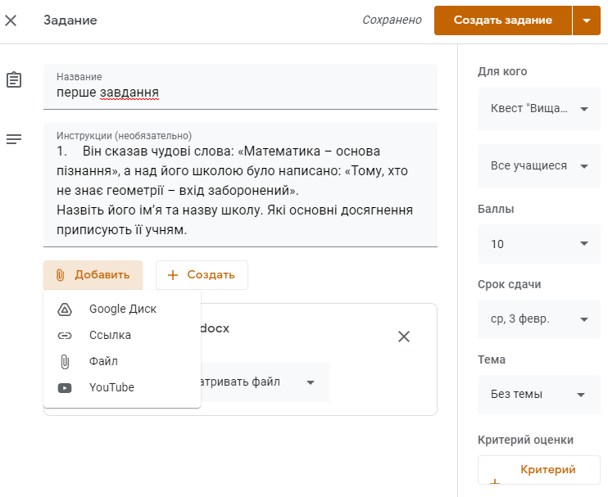
Рис.1.1 Створення веб-квесту

Отже, перед організацією квесту потрібно, щоб структура квесту мала такі розділи [10]:
1. Вступ, де чітко описано головні ролі учасників або сценарій квесту, попередній план роботи.
2. Головне завдання, яке зрозуміле кожному, цікаве і потенційно здійсненне. Точно визначено кінцевий результат самостійної роботи учнів (наприклад, задана серія питань, на які потрібно знайти відповіді, прописана проблема, яку потрібно вирішити, визначена позиція, яка повинна бути захищена, зазначена інша діяльність, яка спрямована на перероблення і представлення результатів, виходячи із зібраних повідомлень).
3. Список інформаційних ресурсів, необхідних для виконання завдання.
4. Опис роботи, яку необхідно виконати кожному учаснику квесту під час проходження його.
5. Опис критеріїв оцінювання квесту. Критерії оцінювання залежать від типу навчальних завдань, які вирішуються у квесті.
6. Керівництво до дій (як організувати і представити зібрані матеріали), яке може бути представлене у вигляді напрямних питань, які організовують навчальну роботу (наприклад, пов’язаних з визначенням часових рамок, загальною концепцією, рекомендаціями до використання електронних джерел, тощо.)
7. Висновок, де підсумовується зроблено і отримано учасниками під час самостійної роботи над квестом. Іноді корисно використати в кінці проблемні запитання, що стимулюють активність учнів продовжити свої досліди в подальшому.
Рефлексія є невід'ємною частиною будь-якого виду діяльності, показником активності того, хто навчається. Суть її полягає в унікальному досвіді особистісного співчуття, осмислення та оцінки своєї діяльності. Рефлексія організовується в різних аспектах і з використанням різноманітних способів і форм. Вибір варіанту проведення рефлексії залежить від цілей і завдань квестів.
Отже, квест - це технологія, що поєднує ідеї проблемного та ігрового навчання, де основою є проблемне завдання з елементами рольової гри. При проведенні квестів в освітньому закладі акцент ставиться на знаннях, уміннях і навичках здобувача освіти, які він отримав у процесі навчання.

1.3. Аналіз навчальних програм та підручників з геометрії для 7-9 класів

У 2020/2021 навчальному році 5-9 класи (також 8-9 класи з поглибленим вивченням математики) продовжують навчатися за навчальною програмою, затвердженою наказом МОН від 07.06.2017 № 804. [29].
Програмою виділено такі цілі навчання математики в основній школі:
- формування в учнів математичних знань як невід’ємної складової загальної культури людини, необхідної умови її повноцінного життя в сучасному суспільстві на основі ознайомлення школярів з ідеями і методами математики як універсальної мови науки і техніки, ефективного засобу моделювання і дослідження процесів і явищ навколишньої дійсності;
- інтелектуальний розвиток учнів, розвиток їхнього логічного мислення, пам’яті, уваги, інтуїції, умінь аналізувати, класифікувати, узагальнювати, робити умовиводи за аналогією, діставати наслідки з даних передумов шляхом несуперечливих міркувань тощо;
- опанування учнями системи математичних знань і вмінь, що є базою для реалізації зазначених цілей, а також необхідні у повсякденному житті й достатні для оволодіння іншими шкільними предметами та продовження навчання [29].
30 вересня 2020 року Кабінетом Міністрів України було затверджено державний стандарт базової середньої освіти постановою №898, у якому визначаються вимоги до обов’язкових результатів навчання учнів на рівні базової середньої освіти, загальний обсяг їх навчального навантаження, розподілений за освітніми галузями, структура та зміст базової середньої освіти [46]. За цим стандартом математика повинна формувати в учнів не лише математичні компетенції, а й уміння «чітко і зрозуміло формулювати думки, аргументувати, ставити запитання і розпізнавати проблеми, формулювати висновки на основі інформації, поданої в різних формах, доречно та коректно вживати в мовленні математичну термінологію, вести критичний та конструктивний діалог».
Таким чином, математичні знання і вміння розглядаються не стільки як самоціль, а як засіб розвитку особистості школяра, забезпечення його математичної грамотності як здатності розуміти роль математики в світі, в якому він живе, висловлювати обґрунтовані математичні судження і використовувати математичні знання для задоволення пізнавальних і практичних потреб.
Крім того, вивчення математики має сприяти формуванню в учнів загально навчальних умінь, культури мовлення, чіткості й точності думки, критичності мислення, здатності відчувати красу ідеї, методу розв’язання задачі або проблеми, таких людських якостей, як наполегливість, сила волі, здатність до переборення труднощів, чесність, працелюбство та ін.
Незамінні можливості математики у вихованні алгоритмічної культури як здатності діяти за заданим алгоритмом, а також самостійно конструювати нові алгоритми на основі аналізу й узагальнення послідовності виконуваних операцій і дій, що ведуть до шуканого результату.
Також у програмі приділяють важливу роль систематичному використанню у навчанні математики історичного матеріалу, який підвищує інтерес до вивчення математики, стимулює потяг до наукової творчості, пробуджує критичне ставлення до фактів, дає учням уявлення про математику як невід’ємну складову загальнолюдської культури. На дохідливих змістовних прикладах слід показувати учням, як розвивалися математичні поняття і відношення, теорії й методи. Ознайомлювати учнів з іменами та біографіями видатних учених, які створювали математику, зокрема видатних українських математиків, що сприятиме національному і патріотичному вихованню.
За навчальною програмою [28] у 7 класі учні розпочинають вивчати систематичний курс геометрії.
Мета вивчення геометрії в 7-9 класах – систематичне вивчення властивостей геометричних фігур та їх перетворення на площині, формування просторових уявлень і уяви, розвиток логічного мислення і використання геометричного апарату для вивчення суміжних предметів (фізика, креслення, географія, трудове навчання та ін.) [26]. У цьому курсі учні розширюють свої знання про координатний метод і ознайомлюються з векторами на площині та їх застосуванням до розв’язування задач, тригонометричними функціями та їх застосуванням до розв’язування трикутників.
Одна з основних змістових ліній курсу геометрії в 7-9 класах – геометричні фігури та їх властивості [45]. Об’єкти вивчення – трикутник, чотирикутник, коло та інші фігури. Учень повинен формулювати означення геометричних фігур, визначати їх елементи та зображати їх на малюнку.
Властивості геометричних фігур на площині пов’язані з їх формою, розмірами, рівністю, взаємним розміщенням, інцидентністю прямих, точок і площин. Послідовність вивчення властивостей традиційна: спочатку вводяться на наочній основі шляхом узагальнення очевидних і відомих геометричних фактів аксіоми, потім доводяться теореми. Учень має усвідомити, що під час доведення теорем дозволяється користуватися аксіомами і раніше доведеними теоремами. Основний апарат доведення – ознаки рівності трикутників, використовуються також геометричні перетворення і засоби алгебри (вектори і координати).
Поглиблюються і систематизуються відомості про геометричні величини. Вимірювання і відкладання відрізків і кутів обґрунтовується аксіомами. Виведення формул для обчислення площ простіших фігур (прямокутника, паралелограма, трикутника, трапеції) спирається на існування площі і основні її властивості. Під час обґрунтування формул застосовуються такі поняття, як рівноскладеність і доповнення до фігури, формула площі якої відома.
Графічні вміння учнів включають: зображення геометричних фігур та їх елементів, виконання допоміжних побудов за даними умов задач і простіші побудови фігур циркулем та лінійкою.
За новою програмою курс геометрії будується на дослідно-дедуктивній основі. Основні геометричні поняття запозичуються з досвіду, а теореми доводяться дедуктивно з використанням неповної системи аксіом. Основний апарат доведення – ознаки рівності трикутників і метод доведення від супротивного.
Широкі можливості для інтенсифікації та оптимізації навчально-виховного процесу, активізації пізнавальної діяльності, розвитку творчого мислення учнів надають сучасні квести з геометрії.
Організація та проведення квестів з геометрії насамперед дає змогу широко використовувати ілюстративний та історичний матеріал, що значно підвищить інтерес до вивчення нового матеріалу та його засвоєння, а також активізує пізнавальну діяльність учнів. Використання квестів впливає і на дослідницьку діяльність учнів, яка отримує новий рівень розвитку при її супроводі програмною підтримкою. Використання програм динамічної геометрії надає можливість здійснення комп’ютерного моделювання геометричних об’єктів, їх комбінацій, проекцій, траєкторій переміщення фігур, забезпечення графічного контролю, чисельних підрахунків, оцінювання лінійних, кутових, числових величин, маніпулювання віртуальними об’єктами, проведення з ними регламентованих імпровізацій, і мають такі можливості [25]:
- організація комп’ютерних експериментів і досліджень, висування і візуальна перевірка гіпотез, як засіб підтримки конструктивного напрямку у навчанні;
- моделювання геометричних побудов: створення побудов за допомогою комп’ютерних аналогів циркуля і лінійки, дослідження отриманих результатів, проведення вимірювань;
- миттєва зміна всіх залежних побудов при зміні деяких вихідних параметрів;
- ілюстрування задач і теорем курсу планіметрії.
Відповідно до Державного стандарту та нових програм з геометрії для 7-9 класів загальноосвітніх навчальних закладів створено нові підручники.
Так навчання геометрії у 7 класах загальноосвітніх навчальних закладах здійснюється за підручниками: «Геометрія. 7 клас» (автори М. Бурда, Н. Тарасенкова) видавництва «Зодіак-ЕКО» [33], «Геометрія. 7 клас» (автори Г. Бевз, В. Бевз, Н. Владімірова) видавництва «Вежа» [32], «Геометрія. 7 клас» (автор Г.В. Апостолова) видавництва «Ґенеза», «Геометрія. 7 клас» (автори А. Мерзляк, В. Полонський, М.С. Якір) видавництва «Гімназія» [36], «Геометрія. 7 клас» (автор О. Істер) видавництва «Освіта» [34].
Навчання геометрії у 8 класах здійснюється за підручниками: «Геометрія. 8 клас» (автори М. Бурда, Н. Тарасенкова) видавництва «Зодіак-ЕКО» [38], «Геометрія. 8 клас» (автори Г. Бевз, В. Бевз, Н. Владімірова) видавництва «Вежа», «Геометрія. 8 клас» (автор Г. Апостолова) видавництва «Ґенеза» [31], «Геометрія. 8 клас» (автори А. Єршова, В. Голобородько, О. Крижановський, С. Єршова) видавництва «Ранок» [35], «Геометрія. 8 клас» (автори А. Мерзляк, В. Полонський, М. Якір) видавництва «Гімназія» [37].
Навчання геометрії у 9 класах здійснюється за підручниками: «Геометрія. 9 клас» (автори А. Мерзляк, В. Полонський, М. Якір) видавництва «Гімназія» [41], «Геометрія. 9 клас» (автори М. Бурда, Н. Тарасенкова) видавництва «Зодіак-ЕКО» [38], «Геометрія. 9 клас» (автор Г. Апостолова) видавництва «Ґенеза» [44], «Геометрія. 9 клас» (автори А. Єршова, В. Голобородько, О. Крижановський, С. Єршова) видавництва «Ранок» [27].
«Серії» підручників мають структурну схожість і однакові методичні особливості для кожного з авторів.
Так, наприклад, підручники авторів М. Бурди та Н. Тарасенкової за структурою, принципами відбору змісту, дизайном і художнім оформленням аналогічні між собою для 7-9 класів. Вони містять вступне слово до учня, розділи і прикінцеві рубрики («Повторення вивченого», «Додатки», «Відповіді» та «Предметний покажчик»). Кількість та назви розділів відповідають темам програми, що вивчаються у відповідному класі.
Кожен розділ розпочинається переліком передбачуваних пізнавальних результатів («У розділі дізнаєтесь ...»), а завершується рубрикою «Перевірте, як засвоїли матеріал розділу». Тут подано контрольні запитання узагальнюючого характеру і тестові завдання. Відповідаючи на запитання і виконуючи тести, учень переосмислює, узагальнює і систематизує відомості, вивчені в розділі, зводить у систему отримані навички й уміння.
Розділи підручників поділено на параграфи, що мають наскрізну нумерацію. У кожному параграфі є: основний навчальний матеріал; додаткові відомості (рубрика «Дізнайтеся більше»); запитання для повторення вивченого (рубрика «Згадайте головне»); диференційована система задач (рубрика «Розв'яжіть задачі»), що завершує окремий блок завдань «Застосуйте на практиці».
Зміст підручників розрахований на самостійне його опрацювання учнями. З цією метою навчальні тексти написані так, щоб залучити учня до співпраці. Виклад, як правило, розпочинається з опису практичних дій, що приведуть учня до нового поняття чи факту, або зі звернення до його досвіду «Ви вже знаєте, що ...». Самостійно оволодіти навчальним матеріалом допоможе і підкріплення його малюнками, що виконують не лише ілюстративну, а й евристичну роль – на малюнках кольором виділено дані і шукані величини, допоміжні побудови тощо. Загалом підручники добре ілюстровані. Кольорові фотографії несуть ретельно продумане дидактичне навантаження.
У підручниках обрано конструктивний підхід до означення геометричних понять, що робить їх доступними для учнів. Означення поняття спирається або на малюнок, або побудову відповідної геометричної фігури, або на розгляд життєвої ситуації. Учням пропонують спочатку самостійно дати означення поняттю, а потім порівняти його з наведеним у підручнику. Особливу увагу приділяють теоремам та їх доведенням. До кожної теореми дається скорочений запис. Це надасть можливість учню точніше зрозуміти суть її умови і вимоги. Доведення лаконічні і поділені на смислові блоки.
Слідом за означенням поняття чи доведенням теореми учням пропонують поміркувати над проблемним запитанням. Воно сприяє глибшому осмисленню суттєвих ознак нового поняття або етапів доведення.
Підручники розраховані на учнів з різними навчальними досягненнями. Для тих, хто цікавиться геометрією, бажає поглибити свої знання призначена рубрика «Дізнайтеся більше». Матеріал цієї рубрики досить різноманітний, цікавий і корисний для учнів. Школярі отримують можливість ознайомитися не лише з історичними відомостями, долями визначних учених, а й розширити та поглибити свої знання щодо основного навчального матеріалу.
Задачі підручників мають чотири рівні складності – початковий, середній, достатній і високий. Усередині набору певного рівня складності задачі згруповані за порядком вивчення теоретичних відомостей. Як правило, набори початкового і середнього рівнів складності розпочинаються із задач за готовими малюнками. Хоча вони не є виключенням і серед складніших задач. Окремі, найбільш важливі задачі-теореми виділені жирним шрифтом. Учням доцільно запам'ятати їх формулювання. Ці геометричні твердження можна застосовувати при розв'язуванні інших задач. Особливістю задач підручників є те, що задачі високого рівня складності містять елементи задач середнього і достатнього рівнів, а останні – елементи задач початкового рівня.
У підручниках реалізовано діяльнісний підхід до навчання геометрії – засвоєння не лише готових знань, а й способів цього засвоєння, способів міркувань, що застосовують у геометрії, створення методичних ситуацій, які стимулюють самостійні відкриття учнями геометричних фактів. Майже у кожному параграфі вміщено поради, щодо того, як діяти у тій чи тій навчальній ситуації, сформульовані у вигляді вказівок або правил. Значну увагу приділено систематизації навчального матеріалу (таблиці, схеми, задачі-таблиці, класифікації), що полегшить застосування його до розв'язування задач.
У підручниках широко використано спеціальні позначки (піктограми). Вони допоможуть учням краще зорієнтуватись у навчальному матеріалі. Найважливіші означення нових понять, формулювання теорем обведено рамкою. Треба, щоб учні зрозуміли їх, запам'ятали і навчилися застосовувати до розв'язування задач. Інші важливі відомості надруковано жирним шрифтом. Курсивом виділено терміни (наукові назви) понять.
Серія підручників з геометрії авторів А. Єршової, В. Голобородька, О. Крижановського та С. Єршова також мають однакову систему організації навчального матеріалу, основні й допоміжні змістовні лінії, апарат орієнтування.
Структура, обсяг і співвідносність розділів навчального матеріалу повністю відповідають діючій програмі. Однак порівняно з традиційними підходами до розгляду відповідного навчального матеріалу запропоновано декілька інновацій.
Найбільш складні з точки зору обґрунтування теореми супроводжуються в основному тексті зрозумілими для пересічного учня загальними схемами міркувань, а відповідні строгі доведення подаються в «Додатках».
У тексті виділено основний зміст (означення, теореми й наслідки з них), доповнення та приклади розв'язування задач. До кожної теореми подано її назву. Наприкінці кожного розділу міститься підсумковий огляд його змісту у вигляді таблиць, які наочно ілюструють змістовно-логічні та структурно-функціональні зв'язки між елементами навчального матеріалу. Підручники завершуються предметним покажчиком, у якому відбито основні поняття й факти, що вивчалися протягом року.
Крім того, наприкінці розділу пропонуються контрольні запитання і типові задачі для підготовки до контрольних робіт. Наявність цих матеріалів дає змогу учневі самостійно оцінити рівень своєї математичної підготовки; запитання і задачі мають діагностичну цінність і сприяють корекції знань. Додаткові задачі до розділів призначені для організації інтегрованого повторення і узагальнення вивчених тем, встановлення внутрішніх взаємозв'язків між окремими фрагментами курсу. Окремо після кожного розділу виділено задачі підвищеної складності. Така організація матеріалу дає змогу забезпечити опанування учнем програмового змісту як під керівництвом учителя, так і самостійно.
У підручниках реалізовано комплексний підхід до диференціації навчального матеріалу за видами діяльності, фундаментальним спрямуванням і системно творчим фактором. Теоретичний матеріал побудовано за схемою «означення основних понять – аксіоми й теореми – наслідки – приклади застосування». Окреме місце відводиться опорним задачам, які містять додаткові теоретичні відомості, на які учні далі можуть посилатися без доведення. Такі задачі подаються як в основному тексті параграфів, так і в задачному матеріалі.
Задачі до кожного параграфа розподілено на чотири групи. Першу групу складають усні вправи – завдання теоретичного плану, розгляд яких є проміжним етапом між вивченням теорії і розв'язуванням письмових задач. Наявність таких задач дає змогу використовувати на уроках інтерактивні форми роботи.
Друга група завдань – графічні вправи, які учні можуть виконувати як власноруч у зошиті, так і за допомогою комп'ютера. Ці вправи дають наочне уявлення про базові геометричні конфігурації, що вивчаються, сприяють розвитку початкових креслярських умінь і навичок роботи з графічними комп'ютерними програмами.
Наступну групу складають письмові задачі, згруповані за трьома рівнями складності. Зазначимо, що на кожному рівні завдання диференційовано за змістом навчальної діяльності – задачі на обчислення, доведення, побудову тощо.
Нарешті, наприкінці кожного параграфа виділено теоретичний матеріал, який необхідно повторити для свідомого засвоєння наступної теми, і подано задачі для повторення. Деякі з цих задач мають пропедевтичний характер, містять евристичні елементи. Так учням пропонують висловити припущення щодо фактів, що їх згодом вивчатимуть, зробити порівняльний аналіз геометричних конфігурацій. Обговорення думок учнів з приводу розв'язання цих задач допомагає створити проблемну ситуацію, що може стати поштовхом до вивчення нової теми. Окреме місце в підручниках відведено задачам-софізмам, завдяки яким учень розвиває геометричну інтуїцію й увагу, знаходячи помилки в заздалегідь хибних міркуваннях.
Розв'язувати всі задачі підручників не обов'язково (а з урахуванням наявного навчального часу і неможливо). Задачі до кожної теми свідомо подано в надлишковій кількості, щоб розширити творчі можливості вчителя, сприяти організації особистісно-орієнтованого навчання, диференціації роботи учнів у класі та вдома з урахуванням їхніх індивідуальних можливостей і рівня математичної підготовки.
Поряд із основною лінією викладання навчального матеріалу в підручнику виділяються чотири додаткові змістові лінії: логічна, лінія методики розв'язування задач, пропедевтична та евристична лінії.
Автори підручників приділили значну увагу гуманітарній складовій навчання геометрії. Кожному розділу передують епіграфи – висловлювання про геометрію видатних діячів світової науки й культури. Одночасно з введенням нових термінів на полях подаються мовознавчі довідки про їх походження. В історичних довідках до кожного розділу відображено еволюцію наукових ідей, роль провідних учених, зокрема українських, у становленні сучасної геометрії і розвитку методики її викладання. Виховну роль у навчанні покликані відіграти також реферати й повідомлення учнів, теми яких пропонуються в підручнику.
Відповідно до Державного стандарту до базових знань учнів з геометрії відносять такі. Геометрія і вимірювання геометричних величин: первинні геометричні об’єкти (фігури та відношення); аксіоми планіметрії; найпростіші геометричні фігури; трикутники, многокутники; основні геометричні форми: лінії, поверхні, тіла; коло і круг; многогранники і тіла обертання: призма, піраміда, циліндр, конус, куля; геометричні перетворення (рухи, перетворення подібності); рівність та подібність фігур; вимірювання відрізків та кутів; площа плоскої геометричної фігури; об’єм та площа поверхні тіла; вимірювання та обчислення площ і об’ємів фігур.[30]
Координати і вектори: система координат, прямокутна декартова система координат; лінії в прямокутній декартовій системі координат на площині; скалярні та векторні величини; координати вектора; відношення векторних величин; операції над векторами [30].
Із зазначених тем можна організовувати квести, як на урок так і позаурочні. Отже, сучасні підручники цілком відповідають вимогам і завданням діючої програми. Але ми вважаємо, що квести з геометрії забезпечують розвиток критичного і творчого мислення, сприяють розвитку дослідницьких і творчих здібностей учнів, пожвавлюють цікавість до предмета. Під час квесту учні мають змогу виявити себе в самостійній діяльності та набути навичок спільної роботи, що сприятимуть успішній соціалізації.

1.4. Психолого педагогічні особливості учнів 7-9 класів
Підлітковий період вважається одним з найскладніших періодів розвитку людини. Це пов’язано з проблемою дисбалансу фізичних, фізіологічних та психічних аспектів дорослішання учня. Важливо, що прискорені темпи фізичного та фізіологічного розвитку не збігаються з такими ж швидкими темпами становлення особистості.
Ускладнення умов шкільного навчання, збагачення змісту внутрішньо-психічної діяльності підлітків спричинює потужні зміни їх інтелектуальної та особистісної сфер.
Розвиток уваги учнів 7-9 класів відбувається через формування вищих довільних форм, зростання обсягу, стійкості та концентрації. Однак, спостерігається залежність продуктивності уваги від інтересу підлітка до діяльності – школяр може тривалий час зосереджуватись, переборювати відволікання уваги, якщо його приваблює зміст чи процес діяльності. Таким видом діяльності може бути квест. У цьому періоді вдосконалюється вміння розподіляти та переключати увагу. Розвиток позитивних властивостей уваги підлітка залежить від його вольових якостей, зокрема наполегливості і може стати предметом для самовиховання. Увага підлітків покращується, якщо вміло стимулюється вчителем, та коли вони бачать своє прогресивне просування в навчанні. Саме в цьому віці за сприятливих умов виховання виявляється й уважність у ставленні до інших людей.
Процеси відчуття та сприймання працюють у підлітка узгоджено, розвиваються в єдності. Їх довільність, започаткована ще в попередньому, молодшому шкільному віці, набуває щодо підлітків характеру цілеспрямованих сенсорних і перцептивних дій, так як ускладнення змісту навчального матеріалу потребує від учня основної школи для успішного засвоєння інформації її продуктивного сприймання.
У підлітковому віці змінюється співвідношення між мисленням та пам'яттю, яка втрачає свою домінуючу позицію, поступаючись саме мисленню – продовжується процес інтелектуалізації вищих психічних функцій [39].
Ускладнення змісту навчання в основній школі визначає вдосконалення роботи пам'яті у підлітків. Саме в підлітковому віці засвоюються базові мнемічні прийоми. В учнів основної школи розвивається логічна пам'ять, яка поступово займає домінуюче місце при фіксації навчального матеріалу. Разом з тим уповільнюється розвиток механічної пам'яті, що в умовах необхідності запам'ятовування значної кількості термінології може викликати негативну оцінку підлітком своїх мнемічних якостей. Ступінь осмислення матеріалу суттєво впливає на якість як запам'ятовування, так і відтворення навчального матеріалу учнем основної школи. Довільна пам'ять переважає у навчанні підлітків, однак мимовільно добре фіксується матеріал, який викликає емоційний супровід чи визнається значимим.
Мислення зазнає суттєвих якісних змін впродовж підліткового періоду:
- перехід від предметного і наочного до абстрактного та формального мислення;
- уможливлення класифікації неоднорідних об'єктів, аналізу нових сполучень предметів і категорій;
- вживання мовленнєвих абстрактних висловів, співставлення альтернативних ідей;
- оволодіння здатністю систематично будувати гіпотези, робити висновки й експериментально перевіряти в разі необхідності їх істинність;
- розвиток здатності в ідеальній формі створювати задум, втілювати його в дійсність, отримувати продукт і тим самим реалізовувати власно спроектований задум, виступаючи при цьому автором ідеальної форми даної проєктивної діяльності;
- рефлексія (самоаналіз) своїх власних розумових операцій, вияви формального мислення;
- оволодіння дискурсивним мисленням – розгорнутими розміркуваннями;
- спроможність до аналізу й розрізнення слів, намірів та вчинків [42].
Означені особливості стають підґрунтям для виявів у підлітка критицизму, який засвідчує активізацію мислительної активності. Критицизм підлітковий – схильність підлітків скептично ставитись до пояснень дорослих, сумніватись у правильності їх доказів та шукати свої контраргументи [42], що можна вдало використати під час організації квестів.
Хоча даний віковий період сприятливий для оволодіння індивідом абстрактним мисленням, однак більшість підлітків виявляють лише рівень конкретних мислених операцій.
Паралельно з розвитком сприймання, пам'яті та мислення відбувається формування уяви. Це сприяє виявам творчості підлітків, які починають писати вірші, серйозно займатися малюванням, конструюванням і т.д. Уява підлітка займає в онтогенезі її розвитку перехідне становище: зазвичай вона менш продуктивна, ніж у дорослого, але багатша фантазії дитини.
Підлітковий вік сприятливий для вдосконалення вмінь користуватись мовленням як засобом спілкування. На думку Костюка Г. [39], майстерне володіння зовнішнім мовленням виражає інтелектуальну силу підлітка, є ознакою його авторитету в колективі. Активно розвивається і внутрішнє мовлення учнів основної школи, яке відображає пошуки адекватних способів передачі своїх думок. Підлітки зазвичай добре розуміють гумор, виражають інтерес до оволодіння засобами виразності мови.
В свою чергу підліток протестує, вимагає, щоб з ним рахувалися, щоб його поважали, розуміли, визнавали, і вимагає цього голосно, часто звинувачує дорослих у несправедливому ставленні до нього. Заборони і покарання спричиняють озлобленість, злість, бажання помститися за приниження. Вони часто критично, інколи навіть скептично ставляться до думки дорослих, не приймаючи її (особливо якщо висловлене їм видається старомодним і несучасним). Вони схильні перебільшувати деякі слабкості дорослих, легко надихаються можливістю позмагатися. Підліток обирає для себе "еталон дорослого", через який він сприймає й оцінює себе, але який, однак, не завжди відповідає справжнім можливостям підлітка. В результаті самооцінка підлітка, говорять Гамезо М., Петрова Е., Орлова Л., часто коливається, вона нестійка і переважно неадекватна. "Підліток або недооцінює, або, навпаки, переоцінює себе: рівень його домагань часто не відповідає рівню фактичних досягнень. Поведінка, яка регулюється подібною самооцінкою, може привести до конфлікту з оточуючими" [43].
На цьому фоні спостерігається:
- зниження продуктивності навчальної діяльності (а також спроможності нею займатися) навіть у тих сферах, де підліток обдарований (часто це зумовлюється переходом від конкретного до логічного мислення).
- негативізм. Підліток ніби відштовхується від оточуючих. Схильний до сварок, порушень дисципліни, у нього часто виникає внутрішнє занепокоєння, невдоволення, прагне самотності та самоізоляції.
- разом з тим спостерігається інфантилізм підлітка – надмірна дитячість внутрішніх психічних проявів (емоцій, поглядів, інтересів) та поведінки, що не відповідає хронологічному віку.
Центральним психологічним новоутворенням підлітка є самосвідомість. Іншим новоутворенням є відчуття дорослості. Це проявляється не у вигляді наслідування (як було в дошкільному та молодшому шкільному дитинстві), а в приналежності до світу дорослих – постійному намаганні зайняти місце дорослого в системі реальних стосунків між людьми. Звичайно дорослість підлітків є суб'єктивною, проявляється вона в емансипації від батьків, новому ставленні до навчання.
Нова соціальна ситуація розвитку підлітків характеризується тим, що "основним соціальним середовищем дитини залишається школа, але змінюється мотив взаємодії із соціальним оточенням. Не ігноруючи навчання, підліток починає надавати особливої уваги спілкуванню. Таким чином, головним мотивом стає спілкування з однолітками" [40].
У нього формуються цінності, які більше зрозумілі і близькі однолітку, ніж дорослому, тому серед оточуючих перевагу в спілкуванні підліток надає школярам свого віку. Такі стосунки набувають найрізноманітнішого змісту. Залежно від інтересів і уподобань підлітків, спільного виконання шкільних і громадських доручень вони бувають формальними або щирими, з проявами інтимності серед них особливе місце займають дружба і товаришування.
Знайти спільну мову з учнем – одна з задач учителя. Саме тому урок має бути змістовним, творчим, цікавим. "Підліток шукає можливість реалізувати свої індивідуальні можливості й спрямування", а вчитель має надати йому можливість виразити себе. У такій взаємодії урок стає продуктивнішим. "Використання ігрової ситуації, співпереживання, рольового перевтілення є найважливішою особливістю виховних можливостей дітей підліткового віку". Вони, на відміну від дітей молодшого віку, не виказують особливого інтересу до казкових ігор, навпаки, підлітки хочуть походити на дорослих. Саме тому квести, ігри-вікторини, ігри-подорожі, сюжетно-рольові ігри обов'язково повинні відповідати основній вимозі: "у грі підліток повинен виявити себе".
Отже, 7-9 клас – особливий етап в житті кожної людини, який вимагає додаткової уваги з боку педагогів та батьків. Дорослі повинні змінити своє ставлення до підлітків, враховуючи новоутворення їх віку: ставитись до них як до рівних, але нагадувати про те, що вони – діти. Ось чому педагогам у пригоді стануть квести, які надають підліткам на уроках виконувати найрізноманітніші завдання та ролі.

РОЗДІЛ ІІ
КВЕСТ З ГЕОМЕТРІЇ ЯК МОТИВАЦІЯ НАВЧАННЯ

2.1. Квести на уроках геометрії
Сьогодні ми живемо в швидкому мінливому світі, і методологія викладання теж зазнає серйозних змін і реформ. Одним з головних факторів цих змін є стрімкий розвиток сучасних технологій та медіаресурсів. З кожним днем людина отримує все більше і більше інструментів для задоволення власних життєвих потреб, які стають частиною життя. Одним з пріоритетів сучасної системи освіти є пошук нових видів і форм організації освітньої діяльності. Використання інноваційних методів навчання дозволяє виправити ситуацію невідповідності результатів навчання очікуваним вимогам.
Модернізація нашої освіти потребує підвищення активності та самостійності учнів, формування в них вмінь опрацьовувати та плідно використовувати освітню інформацію. Стратегія сучасної освіти надає можливість усім учням проявити власні таланти і творчий потенціал.
Квест - інноваційний метод навчання, що забезпечує розвиток креативності, когнітивної гнучкості, емоційного інтелекту людини і відповідає командній роботі. Квест, крім отриманих знань, дає тим, хто навчається, розуміння процесів групової динаміки, поведінкових патернів в системі міжособистісних відносини.
За даними сучасних досліджень, в пам'яті людини залишається 1/4 частина почутого матеріалу, 1/3 частина побаченого, 1/2 частина почутого і побаченого одночасно, 2/3 частини матеріалу, якщо до всього іншого учень залучений в активні дії в процесі навчання. Квести дозволяють створити умови для підвищення ефективності освітнього процесу, враховуючи вікові можливості навчання. Сьогодні функціональні можливості багатьох сучасних засобів інформатизації значно випереджають можливості їх використання.
Завдяки квестам на уроках геометрії досягнення мети стає можливим тільки в результаті подолання різних перешкод шляхом розв’язування задач, пошуку і використання предметів, взаємодія з іншими персонажами.
Урок-квест - незвичайна форма проведення уроку з математики. Такий урок допомагає вчителю не тільки перевірити знання учнів з якоїсь теми, а й подивитися, якою мірою учні вміють виконувати самостійно кожен своє завдання.
Якщо ви вперше плануєте проводити урок-квест з геометрії у групі, яка раніше з таким не стикалася, то для старту потрібно запросити 1-2 асистентів на перші 10 хвилин уроку, щоб вони могли допомогти «запустити» кожного учня на пошуки. Але якщо клас вже знайомий з такою формою роботи, то можете одразу давати команди – і половина класу відразу приступить до роботи, поки ви будете допомагати іншим, хто прослухав або ж щось не зрозумів.
Квести під час вивчення геометрії на уроках показують, хто з учнів вміє працювати над своїм завданням самостійно, хто вміє запам'ятовувати і утримувати в голові довгу інструкцію. А також дає зрозуміти дорослому, наскільки чітко і зрозуміло він уміє формулювати завдання, наскільки готовий по-іншому формулювати ідею, якщо учень чогось не зрозумів.
На додаток, квести на уроках показують, який запас міцності у кожного з учнів. Один готовий шукати потрібні картки півгодини, а інший втомлюється і «здувається» буквально за 10 хвилин. В такому випадку кожен вчитель повинен мати в запасі якісь варіанти - як допомагати і підтримувати. Ви можете окремо заохочувати учнів за завзятість, за уважність і за наполегливість у виконанні завдання, за акуратність, за доброзичливість до оточуючих.
Квести на уроках дуже корисні для невпевнених і нерішучих дітей, яким треба вчитися працювати самостійно, не оглядаючись на те, що робить сусід по парті. Деякі діти встигають ще до школи звикнути до ідеї, що правильну відповідь можна подивитися у сусіда, або спробувати вгадати відповідь по реакції вчителя. Така форма організації уроку допомагає невпевненим учням повірити в свої сили і навчитися справлятися зі своїм завданням.
Також такі квести ідеально підходять для непосидющих і активних дітей, яким складно проводити весь урок без руху. Багато дітей краще думають, поки у них є можливість рухатися.
7 клас. Пропонуємо розглянути квест на тему: «Геометричні поняття», який можна провести на уроці геометрії в 7 класі , коли вони починають вчити геометрію. Такий квест також буде підготовкою до вивчення геометрії в наступному класі.
Мета квесту: розвивати в учнів уміння швидко аналізувати інформацію, працювати в команді; ознайомитися з новими поняттями геометрії та їх застосуванням у житті; виховувати товариськість, взаємодопомогу і взаємоповагу, поважливе ставлення до своїх однолітків.
Правила: клас ділиться на команди. Є 15 завдань. На виконання кожного завдання є 2 хвилини. Якщо, хтось одразу не може відповісти на запитання, то по всьому класу розміщені підказки у вигляді картинок. Той, хто не встиг, або використав підказку втрачає один бал. За кожне завдання можна отримати 3 бали.
Вітаємо учасників квесту. Клас ділиться на команди. І отримує карту завдань. Кожна правильна відповідь наближає вас до скарбів. Ті, хто швидше, без підказок збире всі правильні відповіді і отримує ключ від скарбниці. Бажаємо вам успіху.
1.Фігура, яка має чотири сторони. У перекладі з грецької означає один із предметів меблів. Її можна побачити у нашому житті, наприклад: в одязі, в архітектурі і т.д. Назвіть цю фігуру.
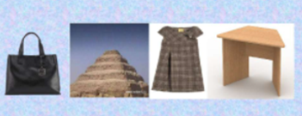
Рис.2.1. Трапеція

Відповідь: трапеція
2.Фігура, яка немає сторін і кутів. Про неї говорять «та, що надвоє ділить». Назвіть її ім’я .
Відповідь: бісектриса
3. Про них говорять «прямовисні». Подивившись на дану ілюстрацію, можна зрозуміти про що йде мова. Назвіть їх.
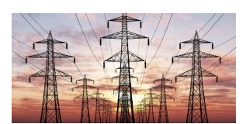
Рис.2.2 «Прямовисні»
Відповідь: перпендикулярні прямі.
4.Назва цієї фігури походить від карткової масті. Цю фігуру дуже часто використовують у мистецтві та будівництві. Наприклад, на тканинах, у візерунках, також у механізмах для підйому вантажу має форму цієї фігури. Назвіть її.
Відповідь: ромб
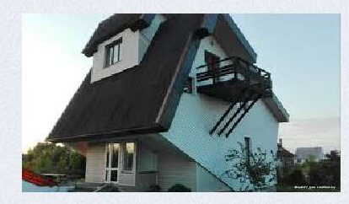
Рис.2.3. Будинок. Завдання 4.
5.Правильний многогранник, в перекладі з грецької означає приладдя до гри для людей. Назвіть цю фігуру.
Відповідь: Куб
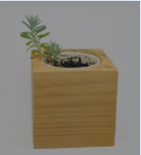
Рис.2.5. Завдання 5
6. Сторона геометричної фігури, або як про неї говорять та, що розтягує. Про що йде мова?
Відповідь: гіпотенуза.
7. Геометричне тіло, в перекладі з грецької означає пагін хвойних рослин. Назвіть його.
Відповідь: конус.
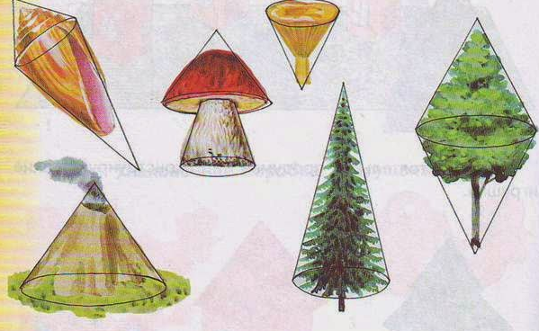
Рис.2.6. До завдання 7
8.Багатогранник, назва якого була потрібна грекам, щоб називати величезні монументи. Назвіть цей багатогранник.
Відповідь: піраміда
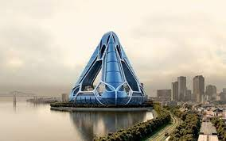
Рис.2.7. До завдання 8
9.Геометричне місце точок, у перекладі з грецької означає куля. Про що йде мова?
Відповідь: сфера.
10.Тіло обертання, у перекладі з грецької означає інструмент, призначений для нанесення лакофарбових матеріалів. Назвіть це тіло.
Відповідь: циліндр.
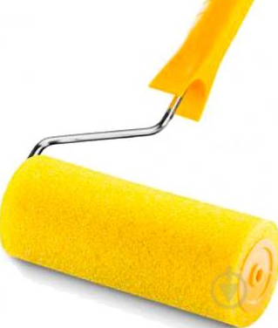
Рис.2.8. До завдання 10
11. Геометрична фігура, яка складається з двох променів. Ця фігура є найбільш вимірюваною у будівельній галузі. Назвіть її.
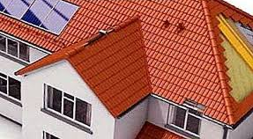
Рис. 2.9. До завдання 11
12. Назва цього відрізку в перекладі з латинської означає «середня». В рівнобедреному трикутнику цей відрізок одразу виконує потрійну функцію. Назвіть його.
Відповідь: медіана.
13. Геометричне місце точок, найпростіша замкнена крива. Дайте назву цій фігурі.
Відповідь: коло
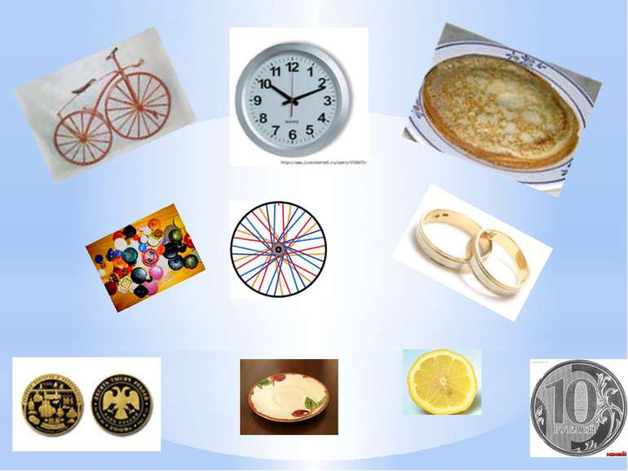
Рис. 2.10. До завдання 13
14. Чотирикутник, протилежні сторони якого рівні. Ця геометрична фігура використовується у будівництві, мистецтві, домогосподарстві, кондитерстві. Назвіть цю фігуру.
Відповідь: прямокутник.
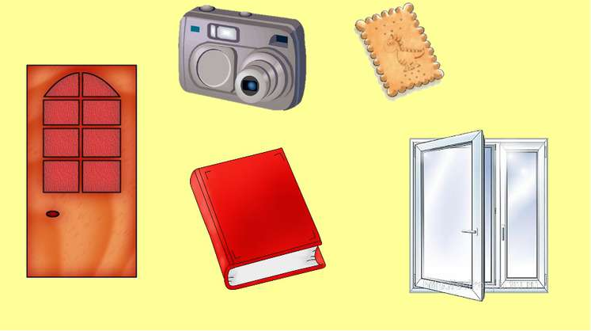
Рис. 2.11. До завдання 14
15. Чотирикутник, у якого протилежні сторони і кути рівні. Назвіть цю фігуру.
Відповідь: паралелограм
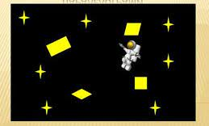
Рис. 2.12. До завдання 15
За допомогою такого квесту, діти можуть побачити, що назви геометричних фігур раніше були назвами конкретних предметів. Також вони не тільки згадають означення відомих їм фігур, а ще зрозуміють, що геометрія знаходиться навколо нас. Квест сприяє розвиткові інтересу, бо відбувається демонстрація застосування отриманих теоретичних знань щодо геометричних фігур і величин у практиці життєдіяльності учнів та в ході опанування інших навчальних дисциплін.
Мистецтво є тим середовищем, в якому раніше від інших форм світогляду виникла тенденція до цілісного сприйняття навколишнього простору [22]. У сприйнятті та художньому перетворенні навколишньої дійсності людина розвивала власне світорозуміння, чуття та мислення. У цьому перетворенні ключову роль відігравало зорове сприйняття об’єктивного світу, яке надавало людині до 80 % інформації, що позначилося на процесах його пізнання, а відтак і відображення. Сприйняття, відчуття (перцепція), асоціація визначали основи творення людиною художніх образів видимого або породженого фантазією світу. Типізація образів, символів та знаків виявляла основи художньої картини світу, яка змінювалася у контексті історико-культурних процесів.
Визначення ролі математики в мистецтві хвилювало ще стародавніх греків (школа піфагорійців). Слід зазначити, що свій інтерес греки успадкували від попередніх цивілізацій, так загострений інтерес Піфагора до математичної теорії музики був запозичений ним від давніх вавилонян. Більше того, можна припустити, що математика і мистецтво виникли майже одночасно. Їх походження було пов’язане з релігійно-філософськими пошуками людини, зі спробами «пояснити світ» [7].
Ми переконані, що мистецтво доцільно використовувати на уроках при поясненні нового матеріалу, при повторенні вивченого, при організації поточного контролю знань (презентації-опитування), а також в позаурочний час при створенні квестів і творчих робіт з геометрії, що дозволяє зробити учбовий матеріал яскравим і переконливим.
9 клас. Пропонуємо квест на тему: «Геометрія у мистецтві з давніх часів до сьогодення» [3], який можна провести як під час уроку (бажано спареного) та і у вигляді довготривалого веб-квесту, організованого за допомогою Google Classroom. Квест можна розглядати як підсумкове заняття, пов’язане із геометричними перетвореннями. Він допоможе продемонструвати місце геометрії у навколишньому світі, в мистецтві, та виступить як засіб мотивації вивчення учнями стереометрії
Мета квесту: ознайомити учнів із застосуванням геометрії у мистецтві з давніх часів до сьогодення, розвивати в них уміння аналізувати, синтезувати та оцінювати інформацію.
Вітаємо учасників квесту. Перед вами карта маршруту, на якій вказані ключові станції. До них ви можете потрапити, виконавши правильно попереднє завдання. Тож уперед.
1. «Живописцю потрібна математика його мистецтва. Вивчаючи «це» можна зрозуміти, що без цього в живописі нічого чудового не створиш. Всі питання цього можна пояснити через декілька термінів».
Про що йдеться в тексті? Скільки потрібно термінів, щоб пояснити всі проблеми, про які йдеться в тексті? Що за терміни? І хто автор цього висловлювання?
Відповідь: лінійна перспектива, 5 термінів: точка, лінія, кут, поверхня і тіло, Леонардо да Вінчі.
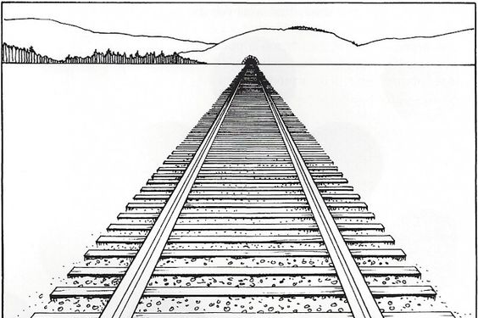
Рис. 2.13. Перспектива. До завдання 1
2. Перш за все це геометричне поняття, та проте, воно використовується не тільки в математиці, а й в інших науках: біології, фізиці, філософії, соціології, мистецтві, тощо. Люди у давні часи використовували це в орнаменті, архітектурі, будівництві. Це можна побачити у природі: у формі кристалічних тіл, листя, морській зірці тощо, тобто там, де не було людської руки.
Про що йдеться в тексті? Які ви знаєте види цього? Наведіть приклади.
Відповідь: Симетрія. Дзеркальна симетрія, симетрія обертання, центральна симетрія, трансляційна симетрія, ковзна симетрія. Найбільш поширена в архітектурі дзеркальна симетрія. Їй підпорядковані споруди Стародавнього Єгипту і храми античної Греції, амфітеатри, терми, базиліки і тріумфальні арки римлян, палаци і церкви Ренесансу, так само як і численні споруди сучасної архітектури. Центрально-осьова симетрія рідше використовувалася в історії архітектури. Їй підпорядковані античні круглі храми і побудовані, імітуючи їх, паркові павільйони класицизму (один з найпрекрасніших - так званий «Храм дружби», створений в Павловську за проектом Ч. Камерона в 1782 р.). Темпьєтто у дворі церкви Сан-П’єтро у Римі (1502 рік, архітектор – Донато Браманте) відповідає законам центрально-осьової симетрії. Центрально-осьова симетрія визначає також форму деяких архітектурних деталей, наприклад, колон та їх капітелей.
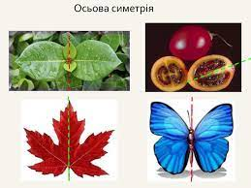
Рис. 2.14. До завдання 2. Симетрія
3. Відомий німецький математик, астроном досить влучно виразився, що в нашій геометрії є два скарби. Інтерес до одного з цих скарбів посилився в епоху Відродження. Тому це застосовувалося не тільки в геометрії, а й в мистецтві. Особливо в архітектурі. Це також можна знайти в природі, адже воно проявиться у всьому, тільки спробуй. Навіть єгипетські майстри використовували це при створенні різних побудов.
Про який скарб йдеться в тексті? Як звали математика, який це сказав? Хто ввів це поняття? У кого він позичив знання про це? Що було побудовано за допомогою цього?
Відповідь: Йоган Кеплер. Прийнято вважати, що поняття про золотий переріз увів в науковий побут Піфагор, давньогрецький філософ і математик. Є припущення, що Піфагор своє знання золотого перерізу запозичив у єгиптян і вавилонян. І дійсно, пропорції піраміди Хеопса, храмів, барельєфів, предметів побуту і прикрас з гробниці Тутанхамона свідчать, що єгипетські майстри користувалися співвідношеннями золотого перерізу при їх створенні. Французький архітектор Ле Корбюзьє знайшов, що в рельєфі з храму фараона Сеті I в Абідосі і в рельєфі, що зображає фараона Рамсеса, пропорції фігур відповідають величинам золотого перерізу. Зодчий Хесира, зображений на рельєфі дерев’яної дошки з гробниці його імені, тримає в руках вимірювальні інструменти, в яких зафіксовані пропорції золотого перерізу.
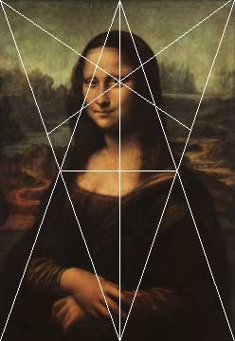
Рис. 2.15. До завдання 3.
4. У мистецтві у сучасні роки - це модерний напрям в живописі, що висуває на перше місце формальне завдання конструювання об’ємної форми на площині за допомогою комбінації геометричних фігур.
Про що говориться в тексті? Що ви знаєте про це? Як називаються геометричні фігури, про які йдеться в тексті?
Відповідь: Кубізм. Кубізм — авангардна течія в образотворчому мистецтві початку XX століття, яка передувала абстрактному мистецтву. Кубізму притаманні підкреслено геометризовані форми, прагнення подрібнити об’єкти на стереометричні складові. Куб, конус, коло і т.д.
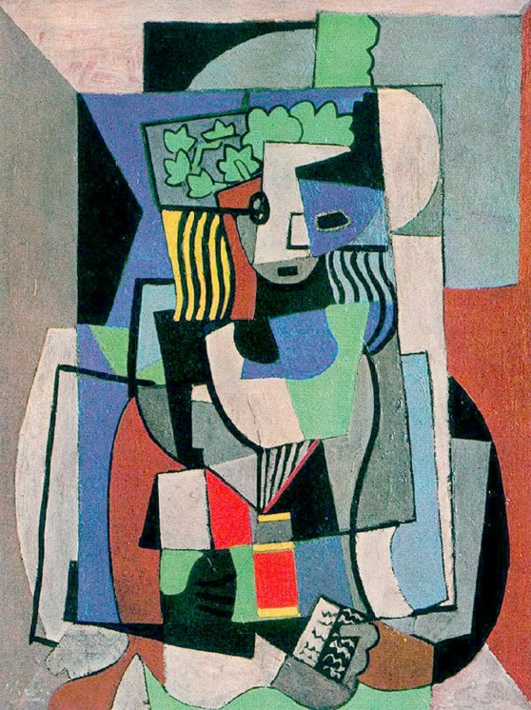
Рис. 2.16. До завдання 4. Кубізм
5. Відомий іспанський живописець про це сказав так: «Кожний глядач бачить картину тільки по частинах; завжди - лише фрагмент за раз: наприклад, голову, але не тіло, якщо це портрет; або очі, але не ніс або рот. Отже, все завжди правильно».
Про що йдеться в тексті? Чиї це слова?
Відповідь: Про розкладання форми цільного предмета на дрібні різнорідні деталі. Пікассо.
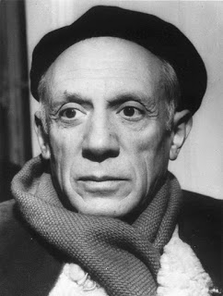
Рис. 2.17. До завдання 5.

6. Це робота відомого російського художника - авангардиста, створена в 1915 році, одна з найбільш обговорюваних і найвідоміших картин у російському мистецтві. Вона входить до циклу суперматичних робіт, в яких художник досліджував базові можливості кольору і композиції; є, за задумом, частиною триптиху. Вона являє собою зримий кордон старого і нового: технічно виконана як картина маслом на полотні. Ця робота нічого не зображує і не описує. Вона перевершує безліч картин того часу. Це чіткий напрямок 20 століття в мистецтві. З ним не міг зрівнятися навіть польський мінімалізм, і оп-арт, і концептуалізм, і багато іншого. Не випадково нинішні художники так часто поміщують її в якості знаку на свої полотна і об’єкти.
Про яку відому роботу йдеться в тексті, хто є її автором, в чому особливість цієї роботи?
Відповідь: «Чорний квадрат» Казимира Малевича. «Чорний квадрат» - це ікона російського авангарду, одна з найвідоміших картин російського живопису. Всесвітню популярність картині та її автору приніс глибокий сенс, вкладений художником в картину. Картина написана Малевичем 21 червня 1915 року. Це був час піку розвитку авангарду російського живопису, час історичних революцій, час великих змін у всіх сферах життя.
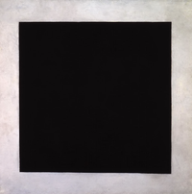
Рис. 2.18. До завдання 6. Кубізм
7. У неї немає країв, її особливістю є те, що у неї є тільки одна сторона. Під поняттям «одна сторона» розуміється наступне: якщо ми подумки почнемо йти по поверхні даного об’єкта, то ми зможемо обійти всю її площу як всередині, так і ззовні. Її назва, швидше за все, походить від неправильного перекладу з німецької слова Flache.
Про що йдеться в тексті? Хто являється її автором, й як відбувалося її створення? Що буде, якщо розрізати її?
Відповідь: У 1882 році Фелікс Клейн висунув ідею про те, як зробити такий об’єкт, що буде містити в собі одну замкнуту поверхню і при цьому не буде мати жодного краю. Він взяв подумки циліндр, встромив один його край в бік і з’єднав з другим краєм. Так він отримав пляшку Клейна. Якщо ми розріжемо пляшку Клейна уздовж її лінії симетрії, то ми отримаємо ніщо інше, як дві однакові стрічки Мьобіуса.
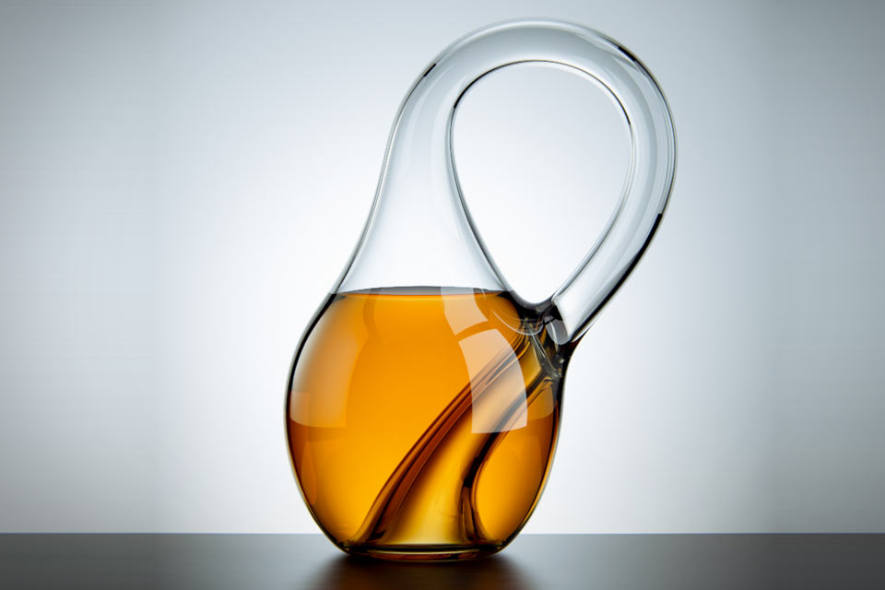
Рис. 2.19. До завдання 7. Пляшка Клейна
8. Це геометричні скульптури, які створюються з скріпок і біндерів, шпильок і гральних карт, гумок і дерев'яних паличок від ескімо. Вони потрібні для того, щоб виявити приховану геометричну красу канцелярського приладдя та інших скромних матеріалів. Саме так пояснює новоспечений скульптор свої незвичайні творчі роботи. Будучи людиною педантичною і посидючою, дисциплінованою і послідовною, він витрачає кілька годин вільного часу, споглядаючи ту чи іншу геометричну фігуру в книжці. І неважливо, що за матеріал виявиться під рукою, адже вчений - той же винахідник, тільки з технічним складом розуму.
Про якого вченого йдеться в тексті? Що за фігури утворюються в результаті цього?
Відповідь: Закарі Абель. Так з'являються на світ дивні фігури, на кшталт Impenetraball, щільної кулі з 132 канцелярських біндерів, або ж «їжачок», що світиться зсередини, створений з пластмасових паличок від льодяників, скріплених гумками «для грошей», також многогранники і кулі.
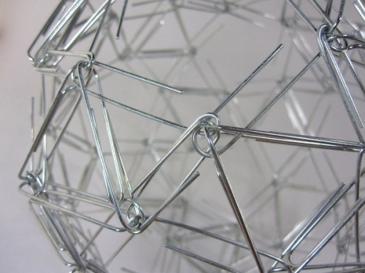
Рис. 2.20. До завдання 8.
Отже, під час виконання квесту учні зрозуміють, що геометрія і мистецтво постійно взаємодіють один з одним з давніх часів до сьогодення. Є підстави вважати, що поєднання геометрії та мистецтва в освіті сприяє більш активному і свідомому засвоєнню навчального матеріалу, дозволяє навчаючись більш глибоко розвивати власні резерви. Під час навчання геометрії учням можна використовувати квести у якості: узагальнення вивченої навчальної дисципліни; мотивації до вивчення нових дисциплін; відкриття перед здобувачами освіти всієї «картини» певної дисципліни; демонстрації міжпредметних зв’язків, прикладного застосування вивчених ними понять тощо.

2.2. Квести у позаурочний час
Однією з інноваційних організаційних форм роботи в позаурочний час є квест з геометрії, що передбачає не статичну форму організації навчання, а мобільність учасників (проведення виїзних екскурсій, оглядів тощо). Квестом називають таке мобільне аматорське інтелектуальне змагання, учасники якого отримують завдання у вигляді маршрутної карти, що складається із завдань (станцій). Послідовність проходження такої карти разом із правильним виконанням запропонованих завдань уможливлює успіх і перемогу в змаганні. Успіх у виконанні маршрутного завдання часто стає запорукою реалізації наступного завдання, а отже, проходження всієї маршрутної карти.
Квести можна класифікувати за кількістю учасників (групові, масові), за терміном проведення (короткочасні й пролонговані), за способом впливу вчителя (безпосередні, опосередковані), за суб’єктом організації (підготовлені та проведені вчителем, підготовлені й проведені в співпраці з учнями, або ж безпосередньо учнями), за місцем проведення (на позаурочній роботі після проведеної екскурсії, під час віртуальної екскурсії).
Основна відмінність квесту від турніру юних математиків, олімпіади, турніру «Еврика» полягає в тому, що для участі в цих формах потрібен високий рівень математичної підготовки, оскільки учні мають бути спроможними розв’язувати складні задачі, представляти розв’язання в переконливій формі, захищати їх у науковій дискусії. Для участі у квесті достатньо початкового рівня інтересу й базових знань із геометрії. Крім того, квест вирізняється нестатичністю, тому що, як зазначено вище, являє собою мобільне аматорське змагання.
Змістове наповнення буває різноманітним. Якщо завдання передбачають виконання учнями різних способів геометричної діяльності, тоді квест варто називати квест з геометрії. Однак провадження суто геометричної діяльності для учнів із низьким рівнем пізнавального інтересу є ускладненим і неефективним. Водночас нерідко вони зацікавлені в тих видах діяльності, що пов’язані з дослідженням історії, культури - як усесвітньої, так і рідного краю. До змісту квестів з геометрії, які проводять із цими учнями, варто долучати матеріал пов’язаний з живописом. Якщо матеріал пов’язаний з живописом, тоді новий досвід, отриманий у процесі розв’язування суто геометричних завдань, органічно поєднується з наявним науковим, історичним і соціальнім.
Особливістю квесту є ознайомлення з репродукціями картин всесвітньо відомих художників та історіями їх створення. Таке заняття сприятиме формуванню в школярів загальнокультурної грамотності, адже здатність розуміти твори мистецтва, формувати власні мистецькі смаки, самостійно виражати ідеї, досвід і почуття за допомогою мистецтва є однією з десяти ключових компетентностей Нової української школи.
Деякі художні роботи митців продаються за десятки мільйонів доларів. Люди стоять годинами в чергах до художніх галерей, щоб помилуватися прекрасним, проникнути в таємничі історії життя геніальних художників та їхніх муз і дізнатися, як писалися відомі полотна.
Картини яких майстрів потрібно знати кожній освіченій людині? Як розрізняти стилі в живописі? Які емоції викликають картини геніїв? Хто з відомих скульпторів, живописців і графіків минулого випередив свій час на століття? Який зв’язок між художнім відображенням та геометричним рисунком? До яких розрахунків вдаються художники під час зображення просторових фігур на площині полотна? Чому пропорції зображень на картинах геніїв сприймаються однаково гармонійно різними культурами в різні часи? Можливо, відповіді на ці, часто риторичні, запитання приведе учня до вибору професії.
У процесі підготовки до проведення квесту слід знайти відповіді на запитання, що пов’язують живопис і геометрію. Підготовча робота може бути проведена спільно вчителями математики й художньої культури.
Мета: поглибити знання учнів із геометрії; стимулювати розумову й пізнавальну діяльність; розвивати пам’ять, математичну мову учнів; виховувати в учнів свідоме ставлення до здобуття знань, уміння працювати в команді, бажання самостійно набувати математичні навички.
Обладнання: маршрутний лист (дод. А), картки із завданнями, репродукції картин.
Тривалість квесту: 1 академічна година.
Місце проведення: приміщення школи
Маршрут:
Локація 1 «Казимир Малевич»
Локація 2 «Сальвадор Далі»
Локація 3 «Таємна вечеря»
Локація 4 «Кубізм»
Локація 5 «Математик і художник»
Локація 6 «Сієнна Морріс»
Локація 7 «Таємничий митець»
Локація 8 «Світлана Богатир»
Локація 9 «Бен Гейне»
Локація 10 «І знову Малевич!»
Локація 11 «Дерев’яне мистецтво»
Локація 12 «Серджіо Черчі».
Правила. Учні об’єднуються в команди (по п’ять учасників) та обирають капітана. Йому доручають маршрутний лист. На кожній локації капітан команди обирає гравця, який виконує завдання. За правильну відповідь без підказки команда отримує 3 бали, у разі використання підказки — 2 бали. У разі порушення правил на локації учасники отримують 1 хвилину штрафного часу. Переможцем стає команда, яка отримує найбільше балів і виконає завдання першою.
Перше завдання учасники отримують у класі, де проводиться квест. Це завдання в кожного своє. Далі команди рухаються залежно від отриманих відповідей і не перетинаються на локаціях. Судді на локаціях — учителі історії, математики, художньої культури, образотворчого мистецтва та старшокласники. Приймаючи відповідь, судді підтверджують її або заперечують за допомогою демонстрації репродукції
Хід квесту
Локація 1 «Казимир Малевич»
Питання. Геометрична фігура, зображена на відомій картині Казимира Малевича?
Підказка. Прямокутник, у якого всі сторони рівні.
Відповідь. Квадрат.
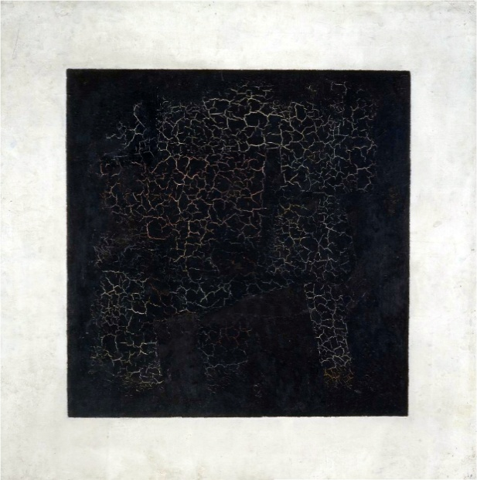
Рис. 2.21 Казимир Малевич «Чорний квадрат»
Локація 2 «Сальвадор Далі»
Питання. Які геометричні фігури зображені на відомій картині Сальвадора Далі?
Підказка. Прямокутний паралелепіпед, усі виміри якого рівні, та тіло обертання, утворене в результаті обертання напівкруга навколо прямої, що містить діаметр, який обмежує напівкруг.
Відповідь. Куб і куля.
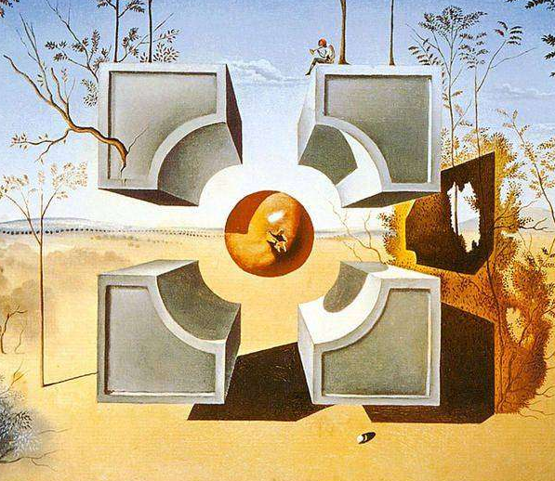
Рис. 2. 22. Сальвадор Далі «Без назви»
Локація 3 «Таємна вечеря»
Питання. Який правильний многокутник зображений на картині Сальвадора Далі «Таємна вечеря»?
Підказка. Об’ємна геометрична фігура, складена з дванадцяти правильних п’ятикутників.
Відповідь. Додекаедр.
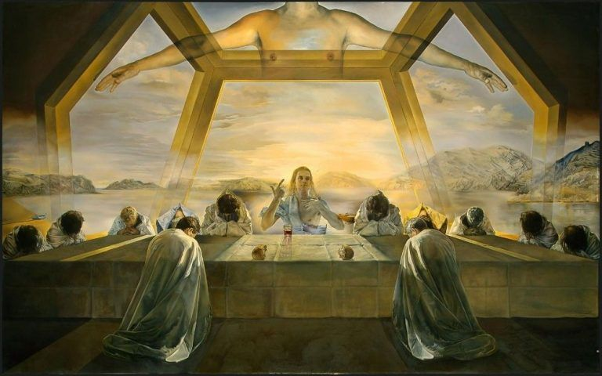
Рис. 2.23. Сальвадор Далі «Таємна вечеря»
Локація 4 «Кубізм»
Питання. Яка геометрична форма застосовується в структурі малюнка технікою «кубізм»?
Підказка. Фігура, що складається з трьох точок, що не лежать на одній прямій, і трьох відрізків, що їх сполучають.
Відповідь. Трикутник.
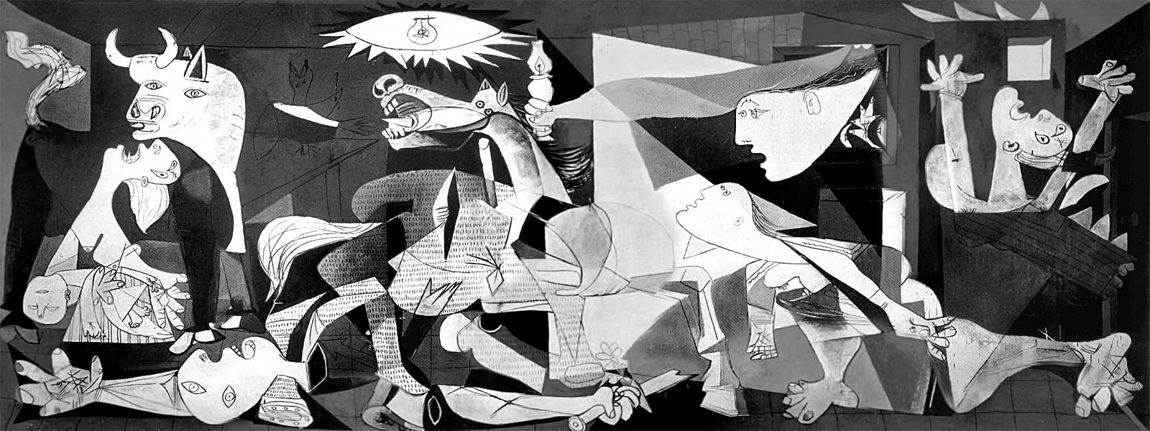
Рис.2.24. Пабло Пікасо «Вічна герніка»
Локація 5 «Математик і художник»
Питання. Хто з художників займався дослідженнями в галузі математики?
Підказка. Італійський художник і вчений, винахідник, письменник, один із найвидатніших представників мистецтва Високого Відродження, яскравий приклад «універсальної людини».
Відповідь. Леонардо да Вінчі.
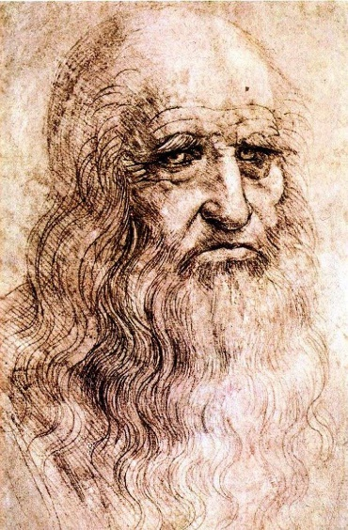
Рис 2.25. Леонардо да Вінчі «Автопортрет»
Локація 6 «Сієнна Морріс»
Питання. Що використовує художниця Сієнна Морріс для написання своїх картин?
Підказка. Знаки 0, 1, 2, 3, 4, 5, 6, 7, 8, 9 для запису чисел.
Відповідь. Цифри.
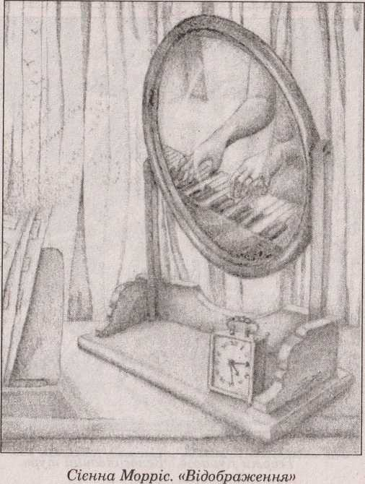
Рис 2.26. Сієнна Моріс «Відображення»
Локація 7 «Таємничий митець»
Питання. Із чого складаються людські тіла на картинах художника Георгія Курасова?
Підказка. Множини точок на площині, обмежені скінченним числом ліній.
Відповідь. Із геометричних фігур.
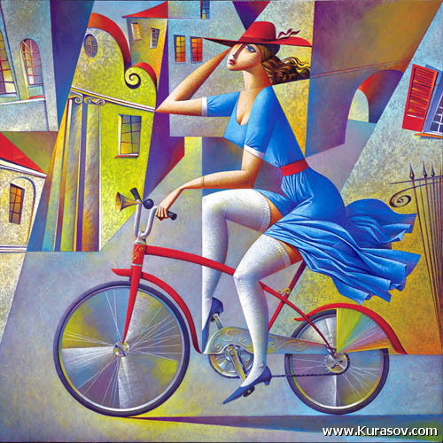
Рис 2.27. Георгій Курасов «Велосипедний тур»
Локація 8 «Світлана Богатир»
Питання. Портрети яких відомих людей художник Світлана Богатир створює з нот, цифр і букв?
Підказка. Авторів музичних творів.
Відповідь. Композиторів.
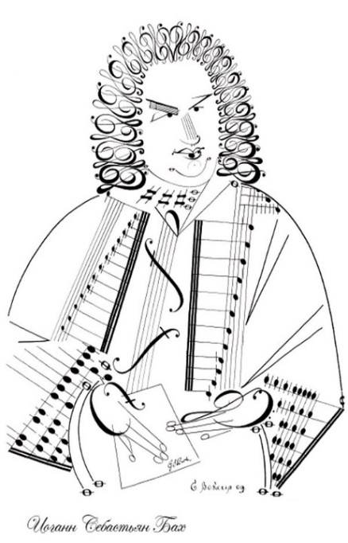
Рис 2.28. Світлана Богатир «Йоганн Себастьян Бах»
Локація 9 «Бен Гейне»
Питання. Із чого складаються чудові живі, динамічні портрети культових особистостей художника Бена Гейне на чорному тлі.
Підказка. Множина точок площини, відстань яких від даної точки не перевищує даної відстані.
Відповідь. Із кольорових кругів.
Локація 10 «І знову Малевич!»
Питання. Що стало об’єктом творчого пошуку Казимира Малевича?
Підказка: множини точок на площині, які обмежені скінченим числом ліній.
Відповідь. Геометричні фігури.

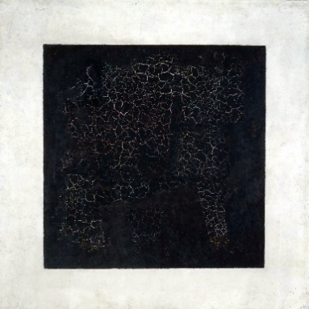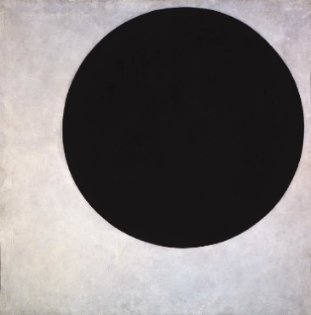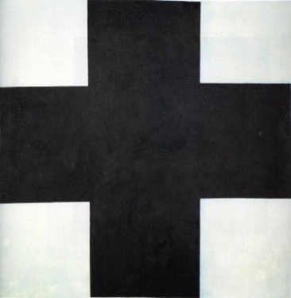
Рис. 2.29 Казимір Малевич «Чорний квадрат, круг і хрест»
Локація 11 «Дерев’яне мистецтво»
Питання. Якою геометричною фігурою є. більшість рам картин?
Підказка. Чотирикутником, усі кути якого прямі.
Відповідь. Прямокутником.
Локація 12 «Серджіо Черчі»
Питання. Що обов’язково зображує італійський художник Серджіо Черчі на кожній картині?
Підказка. Дво- і тривимірні утворення з точок.
Відповідь. Геометричні фігури.
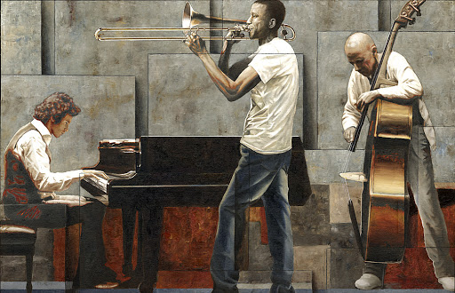
Рис 2.30. Серджіо Черчі «Джаз»
Підбиття підсумків
За наявними маршрутними листами журі визначає переможців. У цей час заздалегідь підготовлені учні повідомляють цікаві факти, пов’язані з використанням математичних знань у різних галузях професійної діяльності людини, пов’язаних із архітектурою, дизайном та мистецтвом. Матеріали готують заздалегідь кілька учнів за книжкою «Математика навколо нас. Профорієнтація», К., 2016. «Бібліотека «Шкільного світу».
Нагородження учасників
Учасники отримують дипломи, переможець — грамоту. За можливості учасники можуть бути нагородженні подарунками.
Отже, під час виконання такого квесту учні зрозуміють, що геометрія і мистецтво тісно пов’язані між собою. Такий квест корисно проводити з учнями 8 класу в позаурочний час, наприклад, це може бути тиждень математики. За допомогою такого квесту діти повинні зрозуміти, що геометрія дуже цікава наука, що вона може поєднуватися з іншими предметами, це сприяє всебічному розвитку дітей. В процесі виконання завдання вони зможуть поглибити знання із геометрії; розвинути свою пам’ять, математичну мову. Цей квест допоможе виховувати в учнів свідоме ставлення до здобуття знань, уміння працювати в команді, бажання самостійно набувати математичні навички.

2.3.Квест у виховному процесі

Під час навчання учнів відбувається і виховний процес. Виховання патріотичних почуттів в учнів можна також здійснювати за допомогою квестів. Пропонуємо квест «Українці-математики» [2], який можна провести у школі для учнів 9 класу, який допоможе познайомити учнів з українцями-математиками, з їх вкладом у розвиток математики. Цей квест можна провести для учнів 9 класу в позаурочний час для всебічного розвитку дітей.
Правила: клас ділиться на команди. На кожне завдання дається 3 хвилини. По всій школі розміщені портрети цих українців-математиків. В процесі виконання такого квесту можна користуватися сучасними інформаційними технологіями. В кінці виконання всіх завдань для всіх дається додаткове завдання. Від цього і буде залежати, хто переміг у цій нелегкій грі.
Мета квесту: ознайомити учнів із українцями-математиками, їх роботами, життєвим шляхом; поглибити та розширити знання в області геометрії; розвивати вміння в учнів працювати в колективі; виховувати повагу до українських математиків та їх здобутків.
Вітаємо учасників квесту. Кожне завдання знаходиться у різному класі. Той, хто швидше відповість на всі питання стає переможцем і отримує приз. Бажаємо вам успіхів.
1. Йому повинні були присудити перший вчений ступінь, але замість цього його позбавили диплома. Та це не завадило йому стати знаменитістю світового класу.
Назвіть його ім’я та роки життя. Перелічіть галузі, в яких він працював.
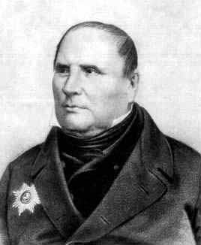
Рис. 2.31. Остроградський М.В.
Відповідь: Михайло Васильович Остроградський (1801-1861): механіка, теорія чисел, алгебра, небесна механіка, математичний аналіз, математична фізика.
2. Його остання робота стала популярною у зв’язку з розвитком таких актуальних напрямів науки як комп’ютерна графіка, створення штучного інтелекту, радіація, екологія.
Назвіть його ім’я та роки життя. Про що йдеться в цій роботі?
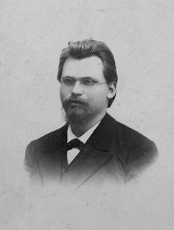
Рис. 2.32. Вороний Г.Ф.
Відповідь: Георгій Феодосійович Вороний (1868-1908) є основоположником геометричної теорії чисел - розділу теорії чисел, який вивчає розв’язування теоретико-числових проблем із застосуванням засобів геометрії. Метод Вороного з розбиття певного об’єму на частини дає змогу обчислювати максимально міцні структури з використанням мінімальної кількості матеріалу.
3. Він є одним із перших авторів двох підручників з алгебри («Алгебра для вищих класів середніх шкіл») та фізики («Фізика для вищих класів»). Після припинення роботи в таємному університеті, став головою НТШ.
Назвіть його ім’я та роки життя.
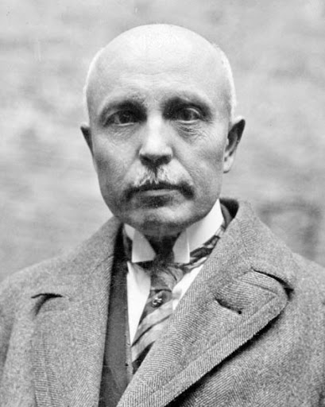
Рис. 2.33. Левицький В.Й.
Відповідь: Володимир Йосипович Левицький (1872-1956).
4. Велику популярність йому принесли праці в області філософських та соціальних проблем кібернетики. За величезний внесок в розвиток вітчизняної науки він був нагороджений орденом Леніна.
Назвіть його ім׳я та роки життя. Назвіть найскладнішу проблему, яку він розв’язав та від чого він відмовився заради математики.
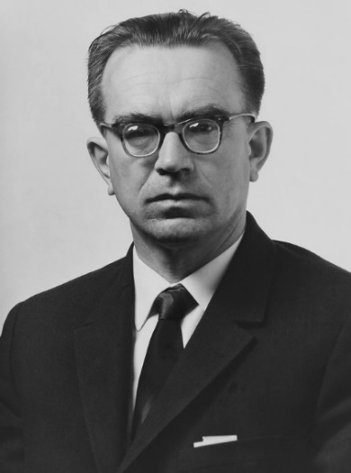
Рис. 2.34. Глушков В.М.
Відповідь: Віктор Михайлович Глушков (1923-1982). П’яту узагальнену проблему Гільберта. Від улюбленої гри в шахи.
5. Йому присвоєне почесне звання – Заслужений діяч науки і техніки України. Вивчав проблеми математичного аналізу, теорії ймовірності, теорії диференціальних рівнянь і математичної фізики. Ним написано біля 200 наукових праць, серед них значну частину складають ґрунтовні статті та монографії, які перекладено англійською мовою.
Назвіть його ім’я та роки життя. За який внесок було присвоєно почесне звання?
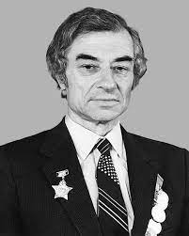
Рис. 2.35. Далецький Ю.Л.
Відповідь: Юрій Львович Далецький (1926-1997); формула Далецького – Троттера про мультиплікативне представлення еволюційного інтегралу.
6. Його книги допомагали працювати, вчитися не одному поколінню юних і вже відомих математиків. Про нього говорили: «Не знаєте ви про справжні лекції, діти, коли не слухали лекції цього викладача». Ще зі студентських років друкував поезії в деяких міських і районних газетах. Надрукував близько півсотні книжок, зокрема – підручники, за якими навчаються мільйони учнів. Деякі з них перекладено російською, польською, румунською, угорською, таджицькою мовами, надруковано шрифтом Брайля.
Назвіть його ім’я та роки життя. Перелічить основні праці.
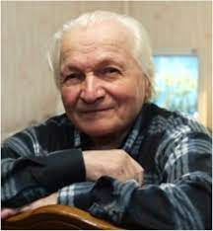
Рис. 2.36. Бевз Г.П.
Відповідь: Бевз Григорій Петрович (1926-2021). «Історія Уманщини», «Діалектика буття», «Енеїда», «Примовки-римовки», «Українці», підручники з математики для загальноосвітніх шкіл.
7. Вона називала себе УЖМА. Любила гурток ракетотехніки та аеродинаміки, здійснила 10 стрибків з парашутом, розробляла власні проекти вдосконалення польотів.
Про кого йде мова. Назвіть її ім’я. Чому її так називали?
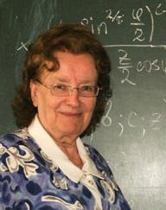
Рис. 2.37. Вірченко Н.О.
Відповідь: Ніна Опанасівна Вірченко (1930). УЖМА: Україна – Жінка – Математика – Астрономія.
8. Він був керівником інституту математики НАН України, засновником наукової школи з теорії багаточастотних коливань та теорії імпульсних систем. Його учнями були 77 кандидатів наук і 26 докторів, які успішно працюють у багатьох математичних центрах різних країн.
Назвіть його ім’я та роки життя. Перелічіть основні галузі дослідження. Відповідь: Самойленко Анатолій Михайлович (1938-2020). Галузь: звичайних диференціальних рівнянь і теорії нелінійних коливань, засновник наукової школи з теорії багаточастотних коливань і теорії імпульсних систем.

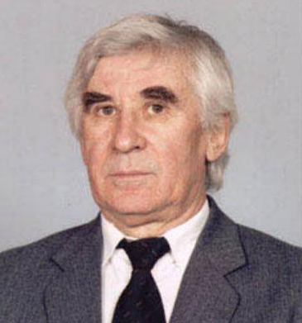
Рис. 2.38. Самойленко А.М.

Отже, під час виконання квесту учні ознайомляться з великими українцями-математиками як минулих століть так і сьогодення. Пошук відповіді на питання сприяє поглибленому вивченню учнями біографії великих математиків, формуванню патріотичної гордості за українців, розкриттю нових для учнів понять з математики (які будуть грати мотивуючу роль у подальшому навчанні). Такі квести корисно проводити для учнів 9 класу в позаурочний час, адже випускники 9 класів повинні бути патріотами своєї країни, знати її історію, бо вони є носіями української культури. Тому, варто застосовувати квести, які допоможуть виховати патріотичні почуття , більше дізнатися про наших математиків, яких дуже багато. Можливо, хтось у процесі виконання квесту вирішить для себе зв’язати життя з математикою.

2.4. Апробація результатів дослідження
Квести доцільно включати в освітній процес, особливо на уроках геометрії, що не лише привчає учнів самостійно знаходити інформацію, робити висновки, а й формує колектив у межах учнівської групи.
У процесі виконання дослідження нами були створені квести на теми «Геометрія у мистецтві з давніх часів до сьогодення» , «Українці-математики», історико-культурний квест «Геометрія і живопис».
Було створено і реалізовано квест «Геометричні поняття» для учнів 7 класу. Цей квест проводився на уроці під час вивчення теми «Елементарні геометричні фігури та їх властивості». Перед тим, як провести квест було проведено опитування чи бажають учні взяти участь у квесті, чи буде їм цікаво, дізналися про їхні побажання. Також під час опитування ми запитували чи практикували з ними квест на уроках математики. Виявилося, що до цього на уроках математики квести не проводилися, тому вони дуже хотіли це спробувати.
Після проведення уроку у такій формі дітям дали анкету (дод. Б, В), аби вони заповнили її та оцінили проведення уроку за допомогою квесту. Також в анкетах дітям пропонувалося зазначити питання, з якими у них виникли труднощі або навпаки, які їх дуже зацікавили, а також написати свої власні побажання для вдосконалення.
Результати дослідження показали зацікавленість учнів в участі даних квестів; під час опитування, вони зазначили питання, які найбільш зацікавили їх, та ті, які викликали складність у знаходженні відповіді на них. Також діти поділилися позитивними емоціями і зазначили, що в такій ігровій формі вони легше засвоюють та сприймають інформацію.
Основні положення і результати дослідження доповідались та обговорювались на І, ⅠⅠ і Ⅲ Всеукраїнській студентській науково-практичній інтернет-конференції «Студентський науковий вимір проблем природничо-математичної освіти в контексті інтеграції України до єдиного європейського і світового освітнього простору» (2019, 2020, 2021рр). За результатами дослідження написано тези на теми: «Квест з історії математики», «Геометрія у живописі з давніх часів до сьогодення», «Квести під час вивчення математичних дисциплін». Роботи були схвалені і відзначені сертифікатом учасника, а результати дослідження опубліковано у збірниках матеріалів конференцій [2; 3;4].
Також результати дослідження частково були представлені на II турі Всеукраїнського конкурсу студентських наукових робіт з галузей знань і спеціальностей «Методика навчання природничо-математичних дисциплін: методика навчання математики» (21-22 квітня 2021р.), де зайняла ІІІ місце.

ВИСНОВКИ
Відповідно до мети та поставлених завдань у ході дослідження отримано такі результати: уточнено поняття «квести» як освітньої технології; розроблено квести з геометрії та експериментально перевірено ефективність розробленої методики їх організації.
Результати проведеного дослідження дають підстави для таких висновків:

- Використання квестів дає багато різноманітних можливостей. Зокрема, за допомогою квестів учні вчаться порівнювати, аналізувати, класифікувати, самостійно працювати.

2. Зручною для організації веб-квесту є платформа Google Classroom, яка дозволяє:
- прикріплювати різноманітні матеріали: файли, презентації, книги, посилання на сайти, відео- та аудіофільми;
- виставляти часові терміни;
- повідомляє учасників про нові завдання;
- дає можливість запланувати проведення квесту чи викладення завдань (тобто викладач може запрограмувати роботу віртуального класу одразу на весь термін веб-квесту);
- оцінювати результати, відповіді учасників;
- вести діалог між учасниками в умовах дистанційного навчання (за допомогою коментарів або стрічки).

3. На підставі аналізу психолого-педагогічних і науково-методичних джерел з’ясовано, що 7-9 клас – особливий етап в житті кожної людини, який вимагає додаткової уваги з боку педагогів та батьків. Саме квести надають підліткам можливості на уроках виконувати найрізноманітніші завдання та ролі.

4.Результати дослідження показали зацікавленість учнів в участі даних квестів.
5. У результаті застосування квестів на уроках з геометрії досягається формування наступних конпетентностей [47]:
- вільне володіння державною мовою, вміння здобувати та опрацьовувати інформацію з різних (друкованих та цифрових) джерел у різних освітніх галузях і контекстах, критично осмислювати її та використовувати для комунікації в усній та письмовій формі, для обстоювання власних поглядів, переконань, суспільних і національних цінностей;
- інформаційно-комунікаційна компетентність, що передбачає впевнене, критичне і відповідальне використання цифрових технологій для власного розвитку і спілкування; здатність безпечно застосовувати інформаційно-комунікаційні засоби в навчанні та інших життєвих ситуаціях, дотримуючись принципів академічної доброчесності;
- культурна компетентність, що передбачає наявність стійкого інтересу до опанування культурних і мистецьких здобутків України та світу, шанобливого ставлення до культурних традицій українців;
- підприємливість і фінансова грамотність - готовність брати відповідальність за прийняті рішення; здатність працювати в команді для планування і реалізації проектів.

Отже використання квестів сприяє підвищенню мотивації до навчання, вчить здобувати знання самостійно та сприяє формуванню ключових компетентностей. Учні набувають навички, використовуючи різні види діяльності, такі, як пошук і систематизація інформації по темі, проведення дослідження в освітньому середовищі, формулювання виявленої закономірності у вигляді гіпотези, її доведення і представлення результатів роботи. У процесі роботи вони обирають ролі, тему, ресурси, а отже, вчаться користуватися різними інформаційними джерелами: матеріалами підручника, ресурсами розміщеними в Інтернеті.
Організація та проведення квестів з геометрії насамперед дає змогу широко використовувати ілюстративний та історичний матеріал, що значно підвищить інтерес до вивчення нового матеріалу та його засвоєння, а також активізує пізнавальну діяльність учнів. Використання квестів впливає і на дослідницьку діяльність учнів, яка отримує новий рівень розвитку при її супроводі програмною підтримкою.

СПИСОК ВИКОРИСТАНИХ ДЖЕРЕЛ
- Антошків М. С. Врахування психологічних особливостей студентів цифрового покоління шляхом організації змішаного навчання. Фізико-математична освіта: науковий журнал. Суми: Вид-во СумДПУ імені А. С. Макаренка, 2018. Вип. 1 (15). С. 128–131.
- Апенько А.О., Банчукова Д.О. Квест з історії математики Альманах QN (Qvestiones naturals) : всеукраїнський збірник наукових праць студентів. І Всеукраїнської студентської науково-практичної інтернет-конференції «Студентський науковий вимір проблем природничо-математичної освіти в контексті інтеграції України до єдиного європейського і світового освітнього простору» (10 квітня 2019 року, м. Глухів). Випуск 9. Глухів, 2019. С. 111-113.
- Банчукова Д.О. Геометрія у живописі з давніх часів до сьогодення. Альманах «QN». Збірник наукових праць ІІ Всеукраїнської студентської науково-практичної інтернет-конференції «Студентський науковий вимір проблем природничо-математичної освіти в контексті інтеграції України до єдиного європейського і світового освітнього простору». Випуск 10. Глухів, 2020. С.76-80
- Банчукова Д.О. Квест під час вивчення математичних дисциплін. Альманах «QN». Збірник наукових праць ІІⅠ Всеукраїнської студентської науково-практичної інтернет-конференції «Студентський науковий вимір проблем природничо-математичної освіти в контексті інтеграції України до єдиного європейського і світового освітнього простору». Випуск 11. Глухів, 2021. С.103-105
- Биховський Я.С. Освітні веб-квести. Конгрес конференцій. Сайт "Інформаційні технології в освіті". URL: http://ito.edu.ru/1999/III/1/30015.html.
- Василенко А. В. Квест як педагогічна технологія. Історія виникнення квест-технології. Міжнародний педагогічний журнал «предметників». 2016. URL: https://www.predmetnik.ru/conference_notes/69
- Геометрія і мистецтво / Д. Пидоу: пров. з анг. Ю.А. Данилова: під. ред. І.М. Яглом. М .: Світ 1979. 332 с .: іл.
- Гриневич М.С. Медiаосвiтнi квести. Вища освіта України. 2009. № 3. С. 153–155.
- Заїка О.В. Позааудиторний веб-квест з вищої геометрії. Збірник наукових праць Уманського державного педагогічного університету імені Павла Тичини [гол.ред. М.Т.Мартинюк]. Умань: ВПЦ "Візові". 2017. В.2., Ч.1. С.157-164.
- Кадемія М.Ю. Сутність і зміст технології веб-квест. Сучасні інформаційні технології та інноваційні методики 34 навчання в підготовці фахівців: методологія, теорія, досвід, проблеми. 2012. № 29. С. 380–387.
- Кузнєцова Т.А. Технологія веб-квест як інтерактивне освітнє середовище [Електронний ресурс]. ІТЗ-Іваново-2011. Секція 2. URL: http://ito.edu.ru/2011/Ivanovo/II/II-0-12.html.
- Кулішов В.С. Застосування квест-технології у професійно-теоретичній підготовці учнів закладів професійної (професійно-технічної) освіти: навчально-методичний посібник. Біла Церква: БІНПО УМО НАПН України, 2018. 86 с.
- Педченко А. Ф., Артем’єва А. Н. Навчально-методичний посібник «КВЕСТ-технологія в освітньому закладі». Новосибірськ. 2020. С.5
- Пешня І.С. Інтерактивні технології навчання як засіб розвитку професійної компетентності курсанта воєнізованого вузу: автореф. дис. ... канд. пед. наук. Іркутськ, 2005. 20 с.
- Сокол І.М. Впровадження квест-технології в освітній процес: навчальний посібник. Запоріжжя: Акцент Інвесттрейд, 2013. 87с.
- Сокол І. Н. Класифікація квестів. Молодий вчений. 2014. № 6 (09). С. 138-140
- Сокол І. М. Підготовка вчителів до використання квест-технологій в системі післядипломної освіти: дис. ... канд. пед. наук: 13.00.04. Запоріжжя, 2016. 284 с.
- Ставицька М.І. Рекомендації з планування методичної роботи з учителями дефектологами, вчителями класів інтегрованого навчання в 2008/2009, 2009/2010 навчальних роках. Вітебськ: УО «ВОГ ІПК і ПРР і СО», 2008. 22 с.
- Шевцова О.Г. Веб-квест – один из наиболее эффективных способов применения Интернета для внедрения ролевых игр в обучение [Электронный ресурс]. ИТО-2008. Секция III. Подсекция 2; Владивостокский государственный университет экономики и сервиса (ВГУЭС). URL: http://ito.edu.ru/- 2008/Moscow/III/2/III-2-7656.html.
- Шмідт В.В. Технологія веб-квеста при навчанні англійської мови студентів немовних спеціальностей [Електронний ресурс]. Академия наук. URL: http://sconference.org/publ/nauchno_prakticheskie_konferencii/pedagogicheskie_nauki/teorija_i_metodika_professionalnogo_obrazovanija/12-1-0-174.
- Яковенко А.В. Використання технології Web-quest в мовній освіті [Електронний ресурс]. URL: http://www.rusnauka.com/5_SWMN_2012/Pedagogica/1_100769.doc.htm.
- Barnsley M. F. Fractals Everywhere. Boston: Academic Press Professional, 1993. 531 p.
- Farreny J.A. Webquest sand Blogs: Web-based Tool for EFL Teaching. URL: http://www.apac.es/publications/documents/Webquest_weblog_paper.pdf
- https://advi.club/psihologiya-i-obshhestvo/157-kvest-prostymi-slovami.html
- https://fi.npu.edu.ua/files/Zbirnik_KOSN/6/17.pdf
- https://fmo-journal.fizmatsspu.sumy.ua/publ/4-1-0-322
- http://interactive.ranok.com.ua/upload/file/9%20%D0%BA%D0%BB_%D0%BF%D0%BE%D0%BB%D0%BD%D0%B0%D1%8F/%D0%A2470111%D0%A3%20%D0%9F%D1%96%D0%B4%D1%80%D1%83%D1%87%D0%BD%D0%B8%D0%BA_%20%D0%93%D0%B5%D0%BE%D0%BC%D0%B5%D1%82%D1%80%D1%96%D1%8F%209%20%D0%BA%D0%BB.pdf
- http://media.ippo.kubg.edu.ua/wp-content/uploads/2016/08/programa_dlia_9_klasu_matematyka.pdf
- https://mon.gov.ua/ua/osvita/zagalna-serednya-osvita/navchalni-programi/navchalni-programi-5-9-klas
- https://osvita.ua/legislation/Ser_osv/28030
- https://pidruchniki.in.ua/geometriya-8-klas-apostolova-g-v/
- https://pidruchniki.in.ua/geometriya-7-klas-bevz-g-p-bevz-v-g-vladimirova-n-g
- https://pidruchniki.in.ua/geometriya-7-klas-burda-tarasenkova/
- https://pidruchniki.in.ua/geometriya-7-klas-ister-o-s/
- https://pidruchniki.in.ua/geometriya-8-klas-yershova-2016/
- https://pidruchniki.in.ua/geometriya-7-klas-merzlyak-2015-2/
- https://pidruchniki.in.ua/geometriya-8-klas-merzlyak-polonskiy-pogliblene-vivchennya/
- https://pidruchniki.in.ua/geometriya-9-klas-burda-tarasenkova
- https://pidru4niki.com/11570718/psihologiya/piznavalni_nadbannya_pidlitkovogo_viku
- https://sites.google.com/site/krivorizkaskolano117/robota-z-batkami/prakticnij-psiholog/psihologia-pidlitkovogo-viku?tmpl=%2Fsystem%2Fapp%2Ftemplates%2Fprint%2F&showPrintDialog=1
- https://shkola.in.ua/770-heometriia-9-klas-merzliak-2017.html]
- https://textbook.com.ua/psihologiya/1473452507/s-12?page=6
- https://virtkafedra.ucoz.ua/el_gurnal/pages/vyp17/fedun.pdf
- https://www.pick.net.ua/ru/9-class/324-geometriya-17
- https://webcache.googleusercontent.com/search?q=cache:jRbOlkZdRakJ:https://mon.gov.ua/storage/app/media/zagalna%2520serednya/programy-5-9-klas/onovlennya-12-2017/5-programa-z-matematiki.docx+&cd=2&hl=uk&ct=clnk&gl=ua
- https://zakon.rada.gov.ua/laws/show/898-2020-%D0%BF#Text
- https://www.kmu.gov.ua/npas/pro-deyaki-pitannya-derzhavnih-standartiv-povnoyi-zagalnoyi-serednoyi-osviti-i300920-898

ДОДАТКИ
ДОДАТОК А
Маршрутний лист команди _______________________________________
Локація | Кількість набутих балів | Штрафний час | Суддя
«Казимир Малевич»
«Сальвадор Далі»
«Таємна вечеря»
«Кубізм»
«Математик і художник»
«Сієнна Морріс»
«Таємничий митець»
«Світлана Богатир»
«Бен Гейне»
«І знову Малевич!»
«Дерев'яне мистецтво»
«Серджіо Черчі»
Загально:

ДОДАТОК Б
Анкета для оцінювання проведеного квесту
1, Напишіть, будь-ласка, свій вік__________________________
2.Чи сподобався вам квест «Геометричні поняття»?
1) Так
2) Ні
3) Інша відповідь
3.Оцініть за 5-бальною шкалою проведений квест, де 5 – усе сподобалося, 1 – зовсім не сподобався:
1) 5
2) 4
3) 3
4) 2
5) 1
6) Інша відповідь
4. Які емоції у вас після проходження квесту?
1) Позитивні
2) Негативні
3) Ніякі
4) Інша відповідь
5. Чи вважаєте ви квест цікавим?
1) Так
2) Ні
3) Інша відповідь
6.Чи хотілося вам пройти ще такий квест?
1) Так
2) Ні
3) Інша відповідь
7. Чи сподобалися вам завдання ?
1) Так
2) Ні
3) Інша відповідь
8.Чи вважаєте ви, що завдання не підходять для квесту?
1) Так
2) Ні
3) Інша відповідь
9. Укажіть завдання, які вам найбільше сподобалися_______________
10.Укажіть завдання, які вам не сподобалися_______________________
11. Як ви вважаєте, чи варто проводити такі квести на уроці?
1) Так
2) Ні
3) Інша відповідь
12. Укажіть, що вам сподобалося у квесті:
1) Тема
2) Завдання
3) Було весело і цікаво
4) Сподобалася організація
5) Все сподобалося
6) Нічого не сподобалося
13.Чи хотіли б ви щось додати або змінити у квесті?
1) Так
2) Ні
3) Інша відповідь
14.Як ви вважаєте, за допомогою такого квесту легше засвоюється інформація?
1) Так
2) Ні
3) Інша відповідь
15.Напишіть загальні враження про квест_______________________

ДОДАТОК В
Анкета для учасників квесту
1.Укажіть,будь-ласка, свій вік_________________________________
2.Чи знаєте ви, що таке квест?
1) Так
2) Ні
3) Інша відповідь
3. Чи брали участь ви коли-небудь у квесті?
1) Так
2) Ні
3) Інша відповідь
4. Які квести вам подобаються більше ?
1)Ті, які проводяться в реальному житті
2)Ті, які проводяться в віртуальному режимі
3) Ніякі
5. Що вас приваблює у квесті?
1) Тема
2) Сюжет
3) Завдання
4) Все
5) Ніщо
6. Чи брали ви коли-небудь участь в освітньому квесті?
1)Так
2)Ні
7. Чи сподобалось вам брати участь у квестах?
1) Так
2) Ні
3) Важко відповісти
4) Інша відповідь
8.Чи користуєтеся ви інформаційними технологіями?
1) Так
2) Ні
3) Важко відповісти
4) Інша відповідь
9. Оберіть твердження, яке ви вважаєте правильним:
1) Мені подобаються квести, де потрібно самостійно робити завдання
2) Мені більше подобається працювати у команді
3) Участь у квесті дає багато можливостей
4) Квест – це нецікаво
5) Квести цікаві всім
6) Квест допомагає краще засвоювати інформацію
7) Квест не варто проводити на уроці
10. Щоб із зазначеного ви б обрали:
1) Квест на уроці
2) Квест в інтернеті
3) Квест в позаурочний час
4) Нічого
5) Ваша пропозиція
11. Укажіть наскільки добре ви знаєте геометрію:
1) Відмінно
2) Середньо
3)Взагалі не знаю
4)Інша відповідь.
12.Чи хотіли б щоб урок геометрії пройшов у формі квесту?
1) Так
2) Ні
3) Інша відповідь
13. Як ви відноситесь до квестів на уроках?
1) Позитивно
2) Негативно
3) Я не знаю що це таке
4) Мені байдуже
5) Інша відповідь
14. Чи вважаєте ви, що квест сприяє усебічному розвитку?
1) Так
2) Ні
3)Інша відповідь
15. Чи знаєте ви, взагалі, для чого квест потрібен?
1) Так
2) Ні
3) Інша відповідь
16. На вашу думку, яку роль повинен виконувати вчитель у квесті______
17. Яким ви бачите квест на уроці геометрії_________________________
18. Про що б ви хотіли дізнатися більше____________________________

